Типовые варианты канализационных насосных станций на базе программируемых логических реле ONI PLR-S

КНС-2 (модификация с 2 насосами)

Оглавление
Оглавление 3
Введение 4
Общее описание 4
Общие технические характеристики КНС 5
Таблица модификаций КНС с 2-мя насосами типа КМ (магнитные контакторы) 6
Таблица модификаций КНС с 2-мя насосами типа ПП (плавный пуск) 6
1 Типы датчиков 7
1.1 Датчики поплавкового типа 7
1.2 Датчики кондуктометрические 8
2 Режимы работы 9
2.1 Ручной режим 10
2.2 Меню настроек 10
2.3 Параметры 14
2.4 Автоматический режим 17
3 Алгоритмы работы 18
3.1 Чередование насосов 18
3.2 Регулирование уровней 19
3.2.1 Модификация КНС-2-ХХ-380-ХХ-П2, 2 поплавковых датчика 19
3.2.2 Модификация КНС-2-ХХ-380-ХХ-П3, 3 поплавковых датчика 21
3.2.3 Модификация КНС-2-ХХ-380-ХХ-П4, 4 поплавковых датчика 23
3.2.4 Модификация КНС-2-ХХ-380-ХХ-К2, 2 кондуктометрических датчика 26
3.2.5 Модификация КНС-2-ХХ-380-ХХ-К4, 4 кондуктометрических датчика 28
3.3 Прогон насосов при длительном простое 30
3.4 Датчик давления 30
4 Аварии и предупреждения 31
5 Диспетчеризация по протоколу Modbus RTU 32
5.1 Битовые регистры 0х 32
5.2 Регистры Word 4x 33
6 Контакты 34
7 Ответственность 34

Введение
  - Общее описание
В данном руководстве представлено описание и инструкции по настройке и эксплуатации канализационных насосных станций (далее КНС) на базе программируемых логических реле ONI PLR-S. КНС предназначены для контроля и управления насосными агрегатами со стандартными асинхронными двигателями одного типоразмера в качестве приводов, работающих в системах дренажа или наполнения резервуаров. Стандартная линейка модификаций предусматривает возможность управления одним или группой (от 2-х до 4-х) насосов и включает следующие функциональные особенности:
- защита двигателей насосов от перегрузки по току, от короткого замыкания;
- защита от пропадания, перекоса или неправильной последовательности подключения фаз;
- выбор количества и типа датчиков (поплавковые или кондуктометрические);
- программная инверсия сигналов датчиков;
- настройка чувствительности для различных типов кондуктометрических датчиков;
- различный тип пуска насосов (прямой, звезда-треугольник, плавный пуск);
- выбор режима работы на дренаж или наполнение;
- контроль времени наработки двигателей, подсчет общего количества пусков, пусков в час, возможность задания сервисных интервалов;
- задание коэффициентов износа для каждого насоса;
- автоматический выбор основного насоса по времени наработки или количеству пусков;
- автоматическое чередование насосов для выравнивания времени наработки;
- автоматическое каскадное управление насосами;
- автоматическая функция защиты от «прикипания» насосов (кратковременные пуски при простое);
- возможность подключения термоконтактов двигателя;
- возможность подключения реле давления для защиты от сухого хода или избыточного давления;
- удаленная диспетчеризация по интерфейсу RS485, протокол Modbus RTU;
- при использовании опционального модуля расширения возможна удаленная диспетчеризация с помощью выходов типа «сухой контакт».
Каждый тип КНС зашифрован в коде условного обозначения:
КНС-2-5,5-380-КМ-П2
КНС – канализационная насосная станция
Количество насосов от 1 до 4
Номинальная мощность одного насоса, кВт

Номинальное напряжение питания, В

Тип пуска насосов:
КМ – магнитные контакторы
ПП – плавный пуск

Тип и количество датчиков уровня:
П – поплавковые
К – кондуктометрические
2 – количество датчиков

Для каждой модификации разработаны альбомы чертежей, в которых представлены схемы электрические принципиальные, спецификации оборудования и схемы компоновки с использованием стандартных пластиковых шкафов производства IEK типа ЩМПп со степенью защиты IP65. Альбомы схем представлены в форматах AutoCAD и PDF и могут быть бесплатно загружены с сайта www.oni-system.com в разделе «Отраслевые решения».
В типовом исполнении на дверь шкафа выведены основные органы управления насосной станцией:
- индикатор состояния питающей сети;
- индикаторы работы насосов;
- индикаторы аварии насосов;
- переключатель режима работы «ручной - автоматический»;
- кнопки пуска и остановки насосов в ручном режиме;
- кнопка экстренной остановки станции.
Для подключения насосов, датчиков, интерфейса RS-485 и других внешних связей, в шкафу размещены разъемы с проходными клеммами.
Для функционирования алгоритмов работы КНС разработаны управляющие программы, которые могут быть бесплатно загружены с сайта www.oni-system.com в разделе «Отраслевые решения». Там же представлены необходимые инструкции по загрузке управляющих программ в логическое реле (контроллер). Выбор модификации и задание параметров работы КНС осуществляется с помощью встроенной клавиатуры и экрана логического реле, находящегося внутри шкафа. Для каждой модификации с одинаковым количеством насосов, программа логического реле является универсальной.
  - Общие технические характеристики КНС
Мощность | до 22 кВт на каждый двигатель
Внешние подключения | Реле для защиты от сухого хода или от избыточного давления
 | Термоконтакт (при наличии защиты в двигателе)
Индикация | «Сеть», «Работа» каждого насоса, «Авария» каждого насоса
Защиты | От короткого замыкания
 | От тепловой перегрузки по току
 | От перегрева двигателя (при подключении термоконтакта)
 | От пропадания, перекоса или неправильной последовательности подключения фаз
Цифровой интерфейс | Modbus RTU, RS-485
Выходные сигналы диспетчеризации (опционально) | Сеть в норме, работа каждого насоса, авария каждого насоса, режим работы (ручной, автоматический), аварийный уровень в резервуаре.
Температура окружающей среды | 0…+40 °С
Относительная влажность | 20-90 % (без конденсата)
Степень защиты | IP65
Корпус шкафа | Пластик

  - Таблица модификаций КНС с 2-мя насосами типа КМ (магнитные контакторы)
Обозначение | Номинальное напряжение, В | Мощность двигателя, кВт | Диапазон выходного тока, А | Размеры и тип шкафа, ВхШ, мм
КНС-2-0,25-380-КМ-ХХ | 380 | 0,25 | 0,4…0,63 | ЩМПп 500 х 350
КНС-2-0,37-380-КМ-ХХ |  | 0,37 | 0,63…1 | ЩМПп 500 х 350
КНС-2-0,55-380-КМ-ХХ |  | 0,55 | 1…1,6 | ЩМПп 500 х 350
КНС-2-1,1-380-КМ-ХХ |  | 1,1 | 1,6…2,5 | ЩМПп 500 х 350
КНС-2-1,5-380-КМ-ХХ |  | 1,5 | 2,5…4 | ЩМПп 500 х 350
КНС-2-2,2-380-КМ-ХХ |  | 2,2 | 4…6,3 | ЩМПп 500 х 350
КНС-2-3,5-380-КМ-ХХ |  | 3,5 | 6…10 | ЩМПп 500 х 350
КНС-2-5,5-380-КМ-ХХ |  | 5,5 | 9…14 | ЩМПп 500 х 350
КНС-2-7,5-380-КМ-ХХ |  | 7,5 | 13…18 | ЩМПп 600 х 400
КНС-2-9,2-380-КМ-ХХ |  | 9,2 | 16…25 | ЩМПп 600 х 400
КНС-2-11-380-КМ-ХХ |  | 11 | 20…25 | ЩМПп 700 х 500
КНС-2-15-380-КМ-ХХ |  | 15 | 25…40 | ЩМПп 700 х 500
КНС-2-18,5-380-КМ-ХХ |  | 18,5 | 25…40 | ЩМПп 700 х 500
КНС-2-22-380-КМ-ХХ |  | 22 | 40…63 | ЩМПп 800 х 600

  - Таблица модификаций КНС с 2-мя насосами типа ПП (плавный пуск)
Обозначение | Номинальное напряжение, В | Мощность двигателя, кВт | Номинальный ток двигателя, А | Размеры т тип шкафа, ВхШ, мм
КНС-2-0,75-380-ПП-ХХ | 380 | 0,75 | 1,5 | ЩМПп 600 х 400
КНС-2-1,1-380-ПП-ХХ |  | 1,1 | 2,2 | ЩМПп 600 х 400
КНС-2-1,5-380-ПП-ХХ |  | 1,5 | 3 | ЩМПп 600 х 400
КНС-2-2,2-380-ПП-ХХ |  | 2,2 | 4,5 | ЩМПп 600 х 400
КНС-2-3,7-380-ПП-ХХ |  | 3,5 | 7,5 | ЩМПп 600 х 400
КНС-2-5,5-380-ПП-ХХ |  | 5,5 | 11 | ЩМПп 600 х 400
КНС-2-7,5-380-ПП-ХХ |  | 7,5 | 15 | ЩМПп 700 х 500
КНС-2-11-380-ПП-ХХ |  | 11 | 22 | ЩМПп 700 х 500
КНС-2-15-380-ПП-ХХ |  | 15 | 30 | ЩМПп 800 х 600
КНС-2-18,5-380-ПП-ХХ |  | 18,5 | 37 | ЩМПп 800 х 600
КНС-2-22-380-ПП-ХХ |  | 22 | 45 | ЩМПп 800 х 600

Типы датчиков
В системе могут быть применены различные типы датчиков уровня. Все датчики, применяемые совместно в одной модификации КНС, должны быть однотипными.
  - Датчики поплавкового типа
Поплавковые датчики используются для контроля уровней жидкостей с различным физико-химическим составом. Механические контактные устройства в датчиках поплавкового типа могут быть как нормально открытыми, так и нормально закрытыми – инверсия сигналов обеспечивается через настройку параметров логического реле (см. раздел 4.7 настоящего руководства). При работе на дренаж или наполнение, срабатывания датчиков приводят к различным реакциям системы, что обеспечивается логикой работы управляющей программы.
Пример датчиков поплавкового типа с нормально открытыми контактами (инверсия входов контроллера отключена) представлен на рисунке 1.1.
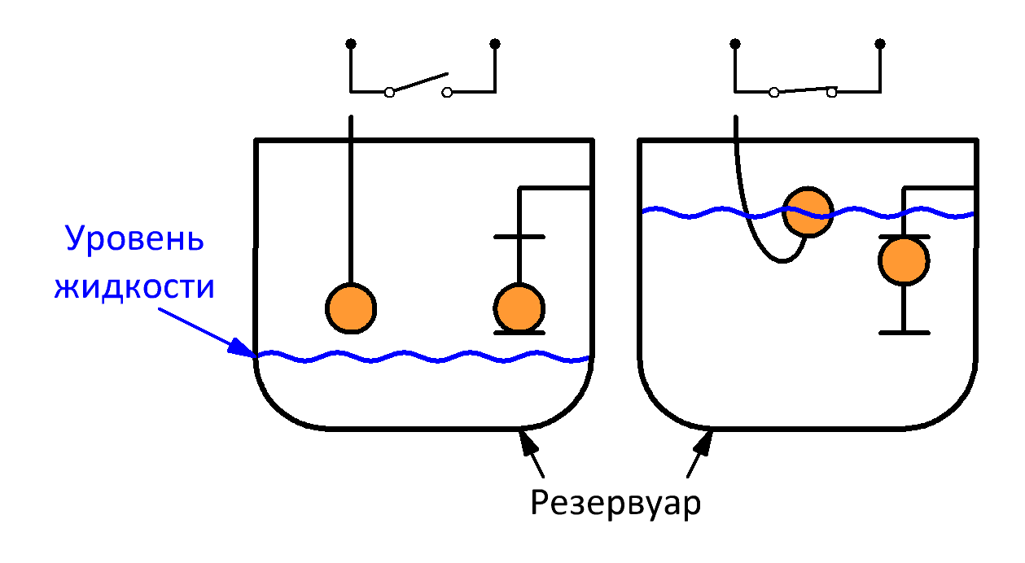
Рисунок 1.1 – Датчики поплавкового типа с нормально открытыми контактами
Пример датчиков поплавкового типа с нормально закрытыми контактами (необходимо инвертировать входы контроллера) представлен на рисунке 1.2.
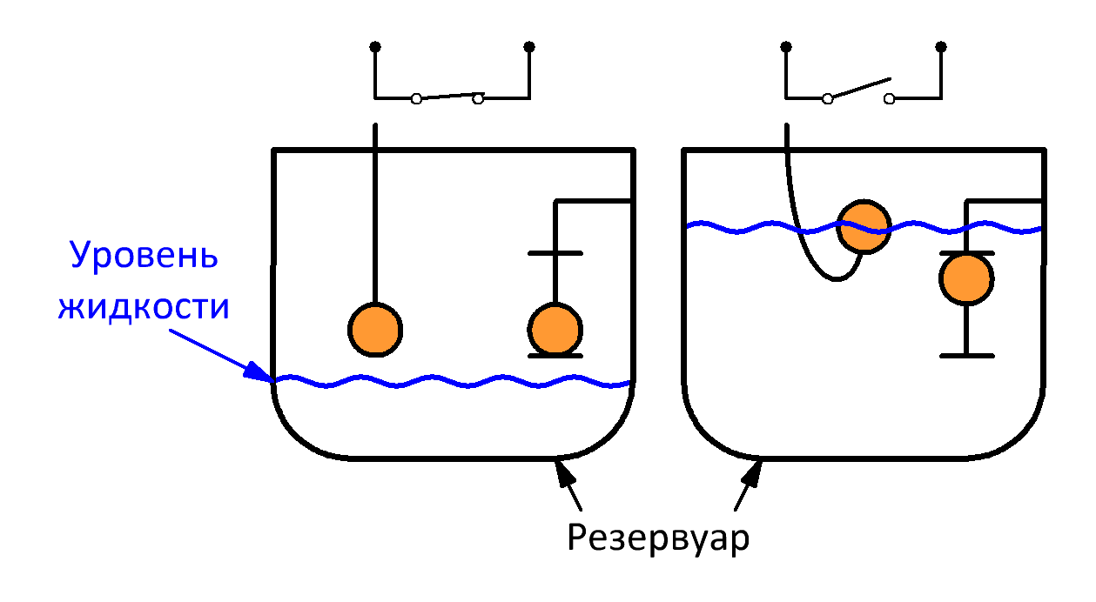
Рисунок 1.2 - Датчики поплавкового типа с нормально закрытыми контактами
При установке датчиков поплавкового типа необходимо обеспечить их свободное перемещение в резервуаре, не допуская сильного перегиба кабелей, а также устранить возможность заклинивания датчика в конструкциях и исключить запутывания поплавков между собой. Контролировать срабатывание датчиков уровня можно на встроенном экране логического реле в главном окне и в меню настройки инверсии входов. Регулирование уровней производиться изменением общей высоты установки датчиков.
  - Датчики кондуктометрические
Кондуктометрические датчики предназначены для контроля уровня только электропроводящих жидкостей и неэффективны в жидкостях с суспензиями или эмульсиями, так как частицы, оседая на электродах, изолируют их от контролируемой среды. Общий электрод должен быть такой же длины либо длиннее самого длинного сигнального зонда. Если резервуар металлический, то в качестве общего электрода можно использовать его корпус, при этом сигнальные электроды должны быть надежно изолированы от него. Установка датчиков уровня осуществляется таким образом, чтобы электроды не касались металлических стенок. Регулирование уровней производиться изменением общей высоты установки датчиков и перемещением концов электродов относительно друг друга. Допускается механическое укорачивание (подрезание) электродов.
Электроды датчиков подключаются к контроллеру через реле контроля уровня ORL-01 производства IEK. На корпусе прибора присутствует потенциометр для настройки чувствительности и адаптации к средам с различной проводимостью (см. соответствующее руководство на реле уровня).
Примеры расположения вертикального расположения электродов в резервуаре показаны на рисунке 1.3.
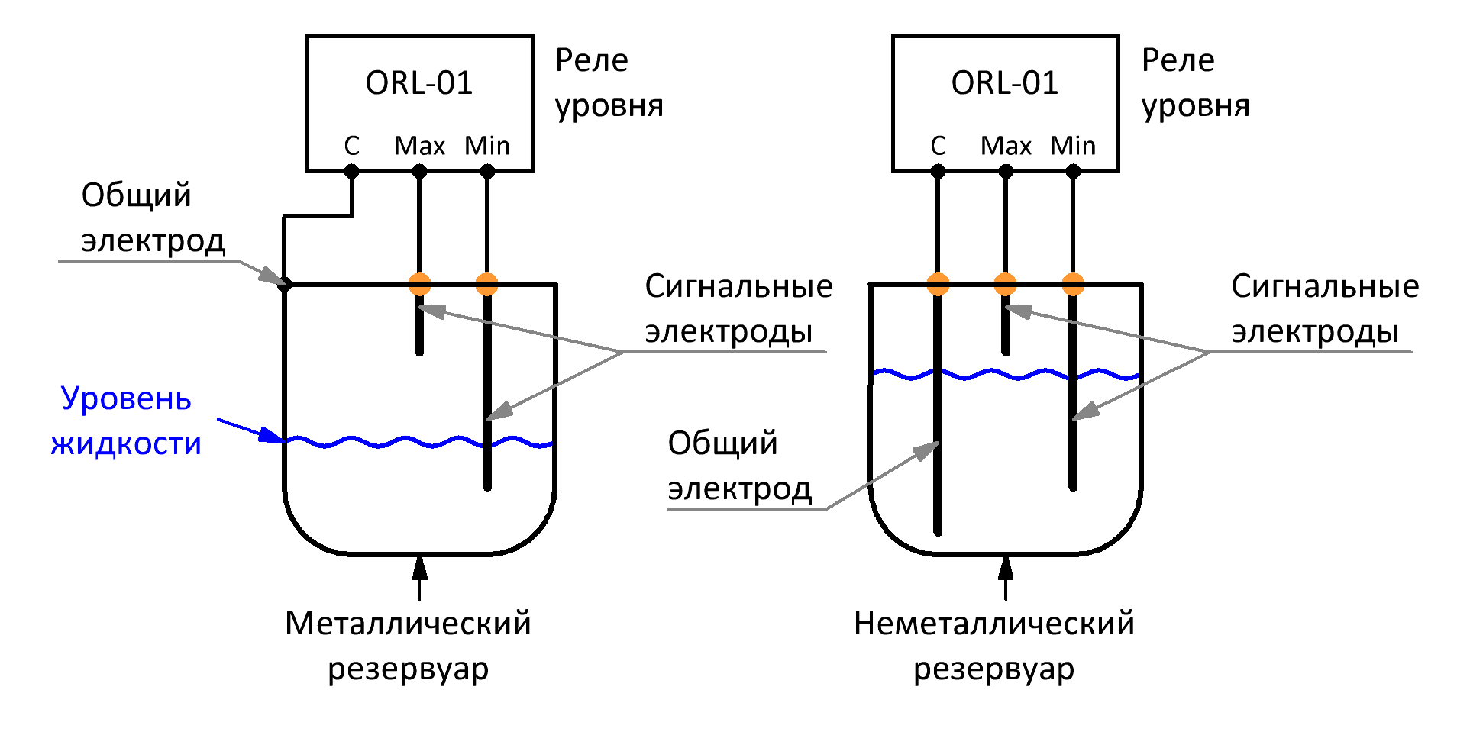
Рисунок 1.3 - Вертикальное расположение кондуктометрических датчиков
Электроды могут располагаться также горизонтально, как показано на рисунке 1.4.
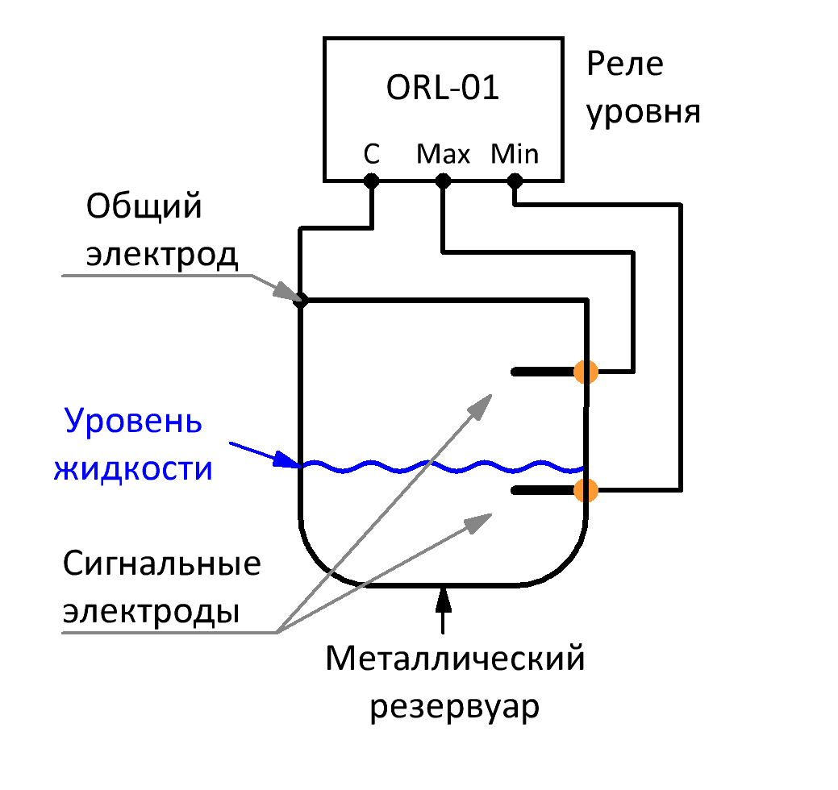
Рисунок 1.4 - Горизонтальное расположение кондуктометрических датчиков

Режимы работы
В системе предусмотрены три режима работы:
- Ручной
- Автоматический
- Аварийный
Переход в автоматический или ручной режимы осуществляется переключателем режимов работы SW1 на передней панели шкафа КНС.
На передней панели шкафа расположена кнопка аварийной остановки с фиксацией в нажатом состоянии, которая имеет наивысший приоритет. Если кнопка нажата, запуск насосов невозможен не в одном из режимов.
Внешний вид логического реле ONI PLR-S и органов управления представлен на рисунке 2.1.
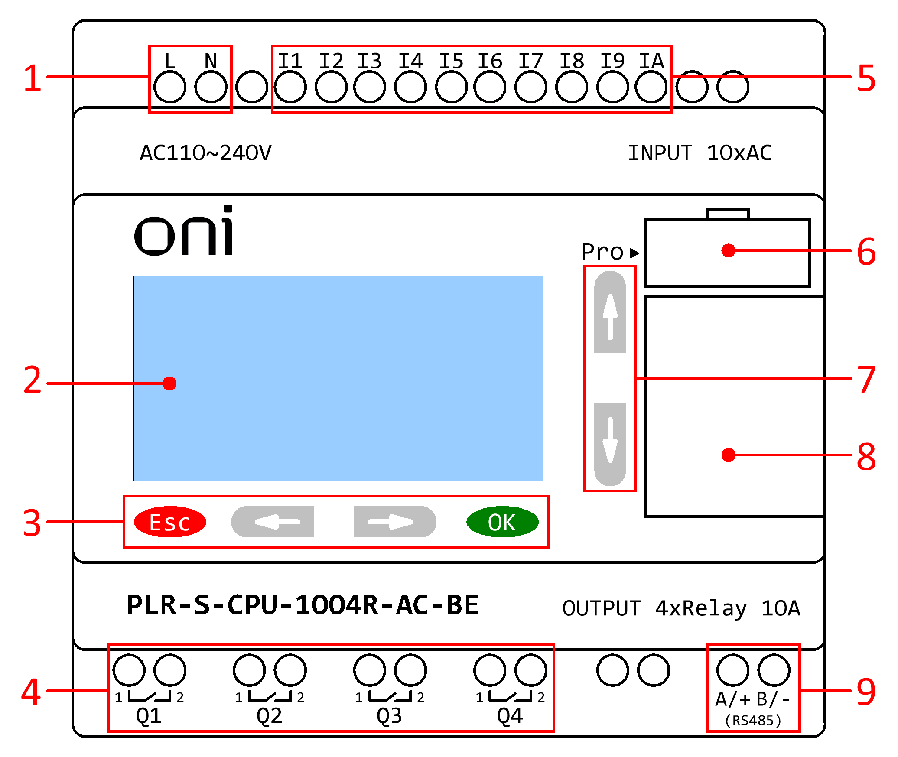
Рисунок 2.1 - Внешний вид и расположение органов управления логического реле
Поз. | Описание
1 | Клеммы подключения питания 220 В
2 | Экран
3 | Блок клавиш «Esc», «←», «→», «ОК»
4 | Клеммы дискретных выходов
5 | Клеммы дискретных входов
6 | Разъем для загрузки программы
7 | Блок клавиш «↑», «↓»
8 | Крышка разъема для подключения модулей расширения
9 | Клеммы интерфейса RS485 для подключения к сети Modbus RTU

  - Ручной режим
В ручном режиме осуществляется настройка основных параметров КНС и ручное управление насосами, с помощью кнопок на передней панели шкафа. Информация о состоянии датчиков уровня в ручном режиме игнорируется, однако осуществляется отображение их состояния на экране. Данный режим можно использовать при пуско-наладке или как аварийный (в случае выхода контроллера из строя). В данном режиме, на экране отображается состояние установки, представленное на рисунке 2.2.
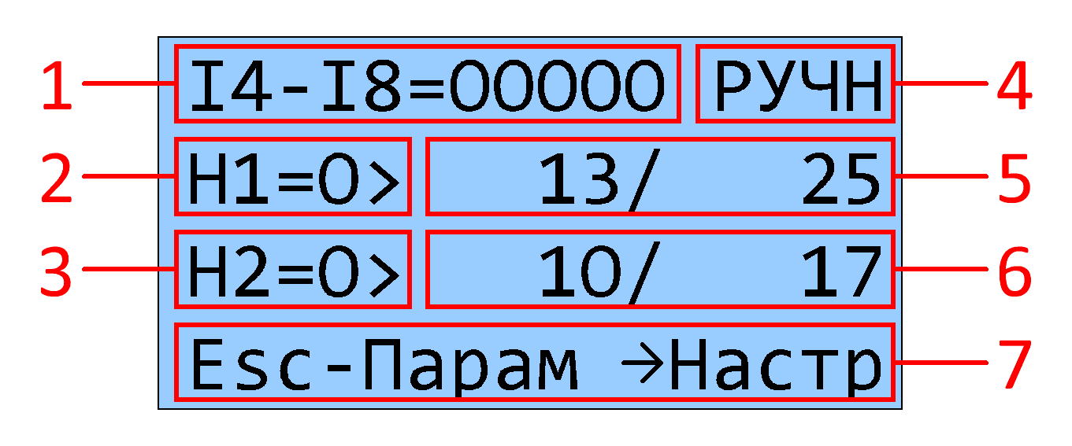
Рисунок 2.2 - Главный экран в ручном режиме
В таблице ниже представлено описание областей экрана:
Поз. | Функция | Описание
1 | Состояние дискретных входов I4…I8 | I4…I7 – состояние датчиков уровня;  I8 – состояние датчика давления;  «1» - датчик сработал; «0» - датчик не сработал
2 | Состояние насоса № 1 | «Н1=0» - насос остановлен; «Н1=1» - насос работает;  «Н1#0» - насос отключен и не будет запускаться в автоматическом режиме
3 | Состояние насоса № 2 | «Н2=0» - насос остановлен; «Н2=1» - насос работает;  «Н2#0» - насос отключен и не будет запускаться в автоматическом режиме
4 | Текущий режим работы | «РУЧН» - ручной режим  «АВТО» - автоматический режим
5 | Наработка насоса № 1 | Наработка насоса в часах / Количество пусков
6 | Наработка насоса № 2 | Наработка насоса в часах / Количество пусков
7 | Переход к настройкам и параметрам | Подсказка для перехода в меню настроек и к параметрам

  - Меню настроек
Настройка алгоритма работы КНС осуществляется через основное меню настроек, доступ к которому возможен только в ручном режиме. В автоматическом режиме доступ к основному меню блокируется. Также, существует ряд параметров, доступ к которым возможен через вспомогательное меню из любого режима. Структура меню настроек представлено на рисунке 2.3. Для входа в меню необходимо в ручном режиме нажать кнопку «→», для выхода – «←». Перемещение между пунктами меню осуществляется клавишами «↑», «↓». Вход в пункт меню – «→».

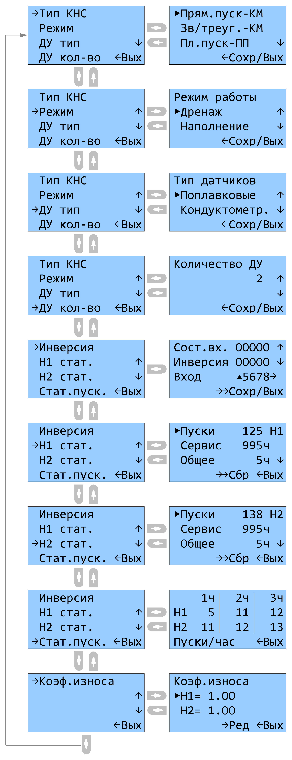
Рисунок 2.3 - Структура меню настроек

Пункт меню | Описание
Тип КНС | Указывается тип пуска насосов – прямой, звезда/треугольник или плавный пуск:  «Прям.пуск-КМ» - для КНС прямого пуска с контакторами и двигателями мощностью от 0,25 до 5,5 кВт.  «Зв/треуг.-КМ» - для КНС с контакторами и пуском «звезда/треугольник», двигателями мощностью от 7,5 до 22 кВт.  «Пл.пуск-ПП» - для КНС с плавным пуском и мощностью двигателей от 0,75 до 22 кВт.
Режим | Выбор режима работы КНС - на дренаж (опустошение) или наполнение емкости.
ДУ тип | Тип датчиков уровня – поплавковые или кондуктометрические.
ДУ кол-во | Количество датчиков уровня. При установке типа датчиков «Поплавковые», возможен выбор 2, 3 или 4. Если тип датчиков «Кондуктометрические» - только 2 или 4.
Инверсия | Инверсия входов датчиков уровня и датчика давления для возможности работы с нормально закрытыми контактами. Перемещаясь клавишами «←» и «→» необходимо выбрать вход. Клавишами «↑», «↓» устанавливается, либо сбрасывается инверсия выбранного входа. Продолжительное нажатие более 2 секунд кнопки «→» - сохранение и выход в основное меню.
Н1 стат. | Статистика работы насоса №1, сброс таймера наработки, сервисного интервала и счетчика пусков.  Пуски – общее количество пусков за все время эксплуатации.  Сервис – количество часов до окончания сервисного интервала.  Общее - наработка насоса в часах за все время эксплуатации.  Для сброса выбранного счетчика, необходимо удерживать нажатой более 2 секунд клавишу «→».
Н2 стат. | Статистика работы насоса №2, сброс таймера наработки, сервисного интервала и счетчика пусков.  Пуски – общее количество пусков за все время эксплуатации.  Сервис – количество часов до окончания сервисного интервала.  Общее - наработка насоса в часах за все время эксплуатации.  Для сброса выбранного счетчика, необходимо удерживать нажатой более 2 секунд клавишу «→».
Стат.пуск. | Просмотр статистика пусков в час за последние 3 часа для каждого из насосов. В колонках отображаются данные счетчиков: «1ч» - за предыдущий час, «2ч» и «3ч» - за последние 2 часа, перед предыдущим.  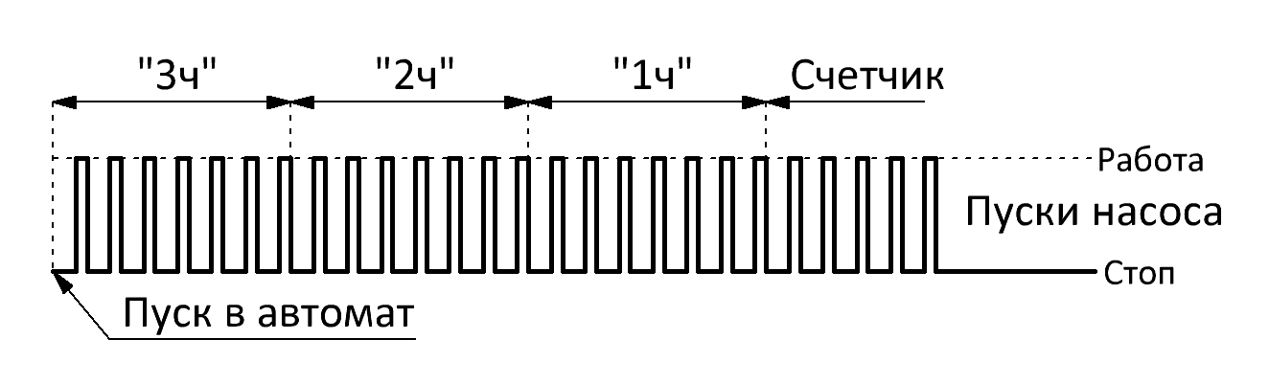  Таймер часов не привязаны к часам реального времени. Отсчет нового часа начинается каждый раз, после запуска установки в автоматический режим. Обновление данных происходит каждый час, при условии непрерывного нахождения в автоматическом режиме более одного часа, при этом значения сдвигаются:  Счетчик → 1ч → 2ч → 3ч  Затем счетчик обнуляется и процесс повторяется.  При переходе в ручной режим, подсчет количества пусков не производиться и накопленный счетчик сбрасывается.  Данную статистику можно посмотреть в автоматическом режиме, нажав кнопку «→».

Пункт меню | Описание
Коэф.износа | Изменение коэффициентов износа насосов. Коэффициент износа влияет на скорость подсчета моточасов. Если коэффициент меньше 1, то подсчет часов наработки уменьшается, если больше 1 – увеличивается. Например, при коэф.=0,99 – за полные сутки работы насоса, в счетчик наработки запишется 23 часа 36 мин. Соответствие некоторых коэффициентов износа соответствующим величинам наработки показано в таблице ниже:  Коэффициент износа Фактически прошедшее время, ч:м Время счетчика моточасов, ч:м  0,90 24:00 21:36  0,95 22:48  1,00 24:00  1,05 25:12  1,10 26:24

  - Параметры
Параметры определяют основные временные задержки и активацию различных функций КНС. Доступ к параметрам возможен из любого режима работы.
- Для входа нажмите «Esc» клавишами «↑», «↓» выберите пункт «Параметры»:
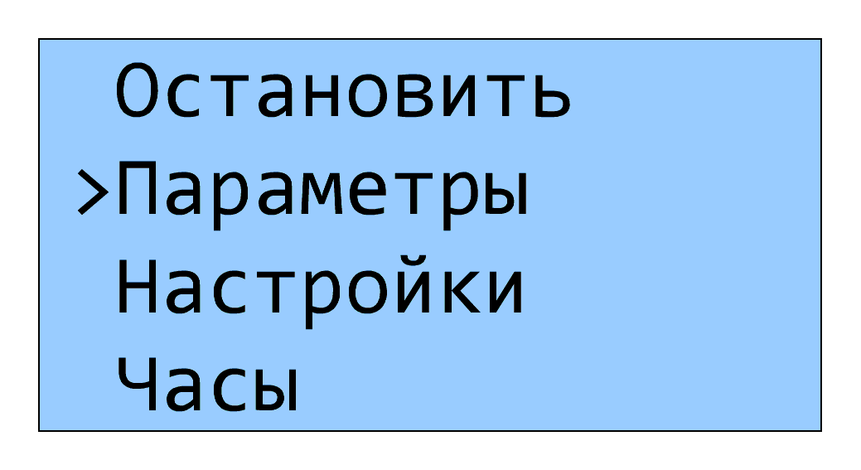
- Нажмите «OK» для входа, затем клавишами «↑», «↓» выберите изменяемый параметр:
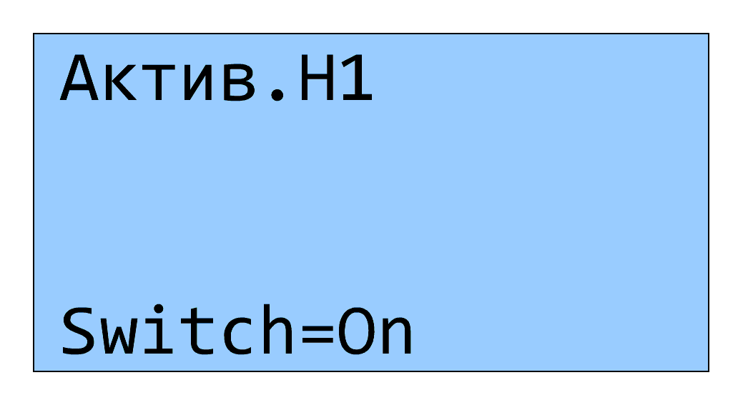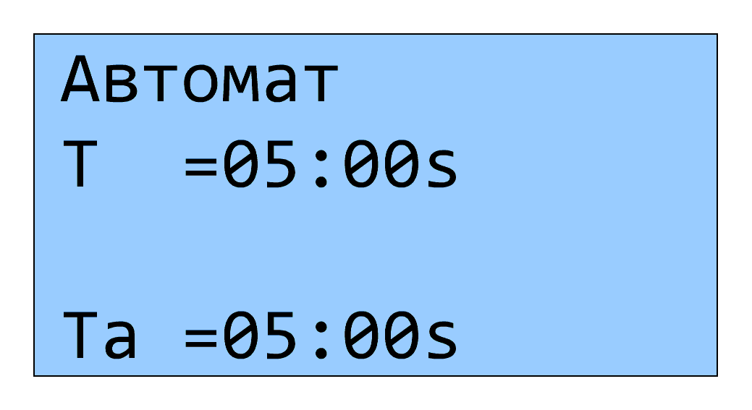
- Нажмите «ОК» и клавишами «←» и «→» переместите курсор к разряду параметра, который необходимо изменить, затем клавишами «↑», «↓» измените значение и нажмите «OK» для подтверждения или «Esc» для отмены.
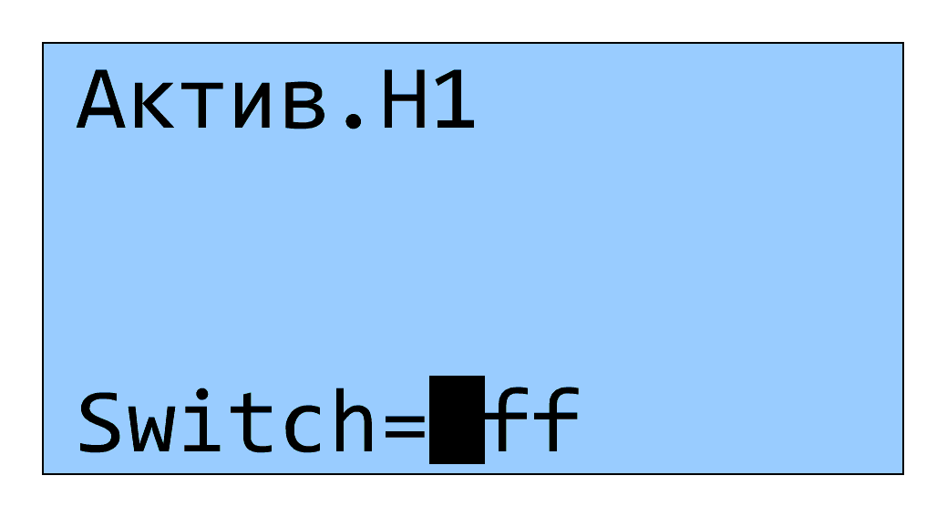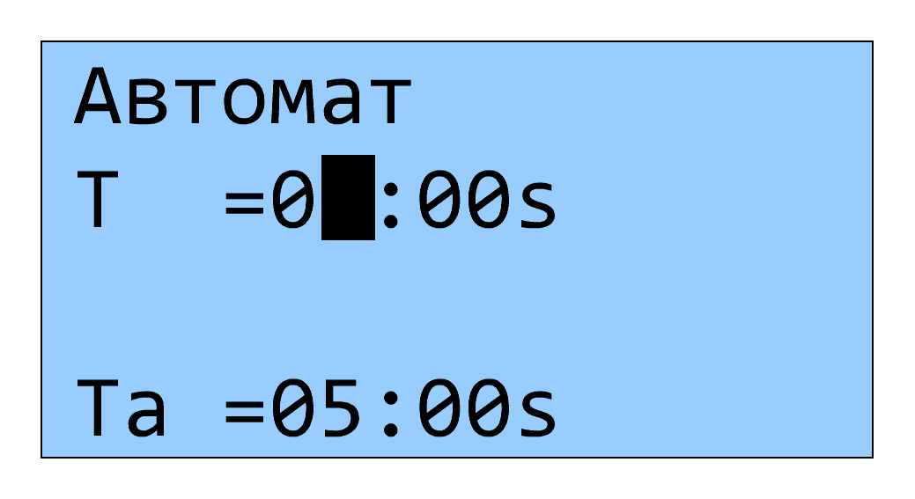
- Повторите действия 2-3 для всех параметров, которые необходимо изменить, затем нажмите несколько раз «ESC» для выхода к рабочему экрану.
Параметры различаются по типу – переключатель, аналоговый или таймер:
- Переключатель может принимать два значения – включено/отключено. На экране отображается как «Switch=On» или «Switch=Off» соответственно.
- Таймер задает временные интервалы для различных событий. Причем, можно менять единицы устанавливаемого времени – часы, минуты или секунды.
- Аналоговый параметр задает уже определенную величину. Изменить единицы аналогового параметре нельзя.
Для защиты параметров от изменения, существует возможность задания пароля. Для этого нажмите «Esc» и выберете пункт «Настройки». Нажмите «ОК» для входа и войдите в пункт «Пароль». Клавишами «←», «→», «↑», «↓» измените пароль и нажмите «ОК», затем с помощью «Esc» выйдете на главный экран. Теперь при попытке перехода к параметрам, система запросит пароль. Чтобы отключить пароль, необходимо в разделе «Пароль» задать пустое значение.

Параметр | Тип | Описание | Значение по умолчанию
Актив.Н1 | Перекл. | Активация/отключение насоса №1.  Если насос отключен, то он не участвует в работе КНС в автоматическом режиме. На главном экране отключенный насос обозначается символом «#». | Вкл Switch=On
Актив.Н2 | Перекл. | Активация/отключение насоса №2.  Если насос отключен, то он не участвует в работе КНС в автоматическом режиме. На главном экране отключенный насос обозначается символом «#». | Вкл Switch=On
Автомат | Таймер | Задержка запуска автоматического режима.  После перевода КНС в автоматический режим, выдерживается пауза, определяемая в данном параметре. | 5 секунд  T=05:00s
ПускОсн | Таймер | Задержка пуска основного насоса.  После срабатывания какого либо датчика уровня, после которого, по алгоритму, требуется запуск основного насоса – перед пуском выдерживается пауза, определяемая в данном параметре. | 1 секунда  T=01:00s
СтопОсн | Таймер | Задержка остановки основного насоса.  После срабатывания какого либо датчика уровня, после которого, по алгоритму, требуется остановка основного насоса – перед остановкой выдерживается пауза, определяемая в данном параметре. | 1 секунда  T=01:00s
ПускРез | Таймер | Задержка пуска резервного насоса.  После срабатывания какого либо датчика уровня, после которого, по алгоритму, требуется запуск резервного насоса – перед пуском выдерживается пауза, определяемая в данном параметре. | 1 секунда  T=01:00s
СтопРез | Таймер | Задержка остановки резервного насоса.  После срабатывания какого либо датчика уровня, после которого, по алгоритму, требуется остановка резервного насоса – перед остановкой выдерживается пауза, определяемая в данном параметре. | 1 секунда  T=01:00s
СервисН1 | Перекл. | Включение/отключение счетчика сервисного интервала для насоса №1. | Вкл Switch=On
СервисН2 | Перекл. | Включение/отключение счетчика сервисного интервала для насоса №2. | Вкл Switch=On
Сервис, ч | Аналог. | Сервисный интервал в часах.  Задается значения для обратного отсчета сервисного интервала для каждого из насосов. При достижении 0 – выводиться сообщение об окончании сервисного интервала. | 1000 час  HEG=1000
Каскад | Перекл. | Включение каскадирования насосов.  Если основной работающий насос не справляется с откачкой – включается резервный насос, если он не отключен или не находиться в аварии. Оба насоса работают до сигнала остановки основного насоса. | Вкл Switch=On
Каскад | Таймер | Задержка каскадирования насосов.  Если параметр «Каскад»=Вкл, после запуска основного насоса, активируется данный таймер, и, если после окончания времени основной насос работает – включается резервный. | 10 минут  T=00:10h

Параметр | Тип | Описание | Значение по умолчанию
ОтветН1 | Таймер | Задержка ответа насоса №1.  После подачи сигнала на запуск, активируется данный таймер. Если после окончания времени ответ отсутствует, насос переходит в состояние аварии «Нет ответа Н1». | 2 секунды  T=02:00s
ОтветН2 | Таймер | Задержка ответа насоса №2.  После подачи сигнала на запуск, активируется данный таймер. Если после окончания времени ответ отсутствует - насос переходит в состояние аварии «Нет ответа Н2». | 2 секунды  T=02:00s
Дат.давл | Перекл. | Наличие датчика давления.  Если в системе присутствует датчик давления, необходимо включить данный параметр. | Откл Switch=Off
Дат.давл | Таймер | Задержка срабатывания датчика давления.  После подачи сигнала на запуск любого из насосов, активируется данный таймер. Если после окончания времени датчик давления не сработал и параметр «Дат.давл»=Вкл – система переходит в состояние аварии «Датчик давл. Н1» или «Датчик давл. Н2». | 5 секунд  T=05:00s
Простой | Перекл. | Активация режима простой/прогон.  При долговременном простое, для исключения «прикипания» и заклинивания насосов, производится кратковременный пуск исправных насосов на короткое время, при это состояние датчиков уровня игнорируется. | Вкл Switch=On
Простой | Таймер | Таймер простоя.  После остановки обоих насосов, запускается данный таймер. Запуск любого из насосов – сбрасывает таймер. После отсчета заданного интервала – насосы включаются на время «Прогон», если параметр «Простой»=Вкл. | 96 часов  T=96:00h
Прогон | Таймер | Таймер прогона.  Время, на которое кратковременно включаются насосы, при активации и срабатывании таймера «Простой». | 3 секунды  T=03:00s
Смена, м | Аналог. | Время смены насосов при чередовании в минутах.  По истечении времени наработки, заданного в этом параметре, после остановки, основной насос переводиться в резерв и после времени «ПаузаСм» основным становиться резервный. Для отключения функции чередования, необходимо установить данный параметр = 0. | 30 мин  HEG=30
ПаузаСм | Таймер | Таймер задержки чередования насосов.  Во время смены насосов при чередовании, выдерживается пауза, заданная в этом параметре, до того как второй насос запуститься. | 5 секунд  T=05:00s
Пуски/Вр | Перекл. | Переключатель определения основного насоса.  При запуске насоса, основным становиться насос либо с меньшей наработкой, либо с меньшим количеством пусков. «Пуски/Вр»=Откл – основной насос определяется по количеству пусков,  «Пуски/Вр»=Вкл – основной насос определяется по времени наработки. | Вкл Switch=On

  - Автоматический режим
В автоматическом режиме решение на запуск насосов принимается логическим реле на основании состояния датчиков уровня, настроек реле давления, наработки и количеству пусков по каждому из двигателей, функций чередования и каскадного запуска насосов. В процессе работы насосов, их состояние постоянно контролируется для предотвращения аварийных состояний. Для каждой модификации алгоритмы отличаются и представлены в разделе «Алгоритмы работы».
В данном режиме, на экране отображается состояние установки, представленное на рисунке 2.4.
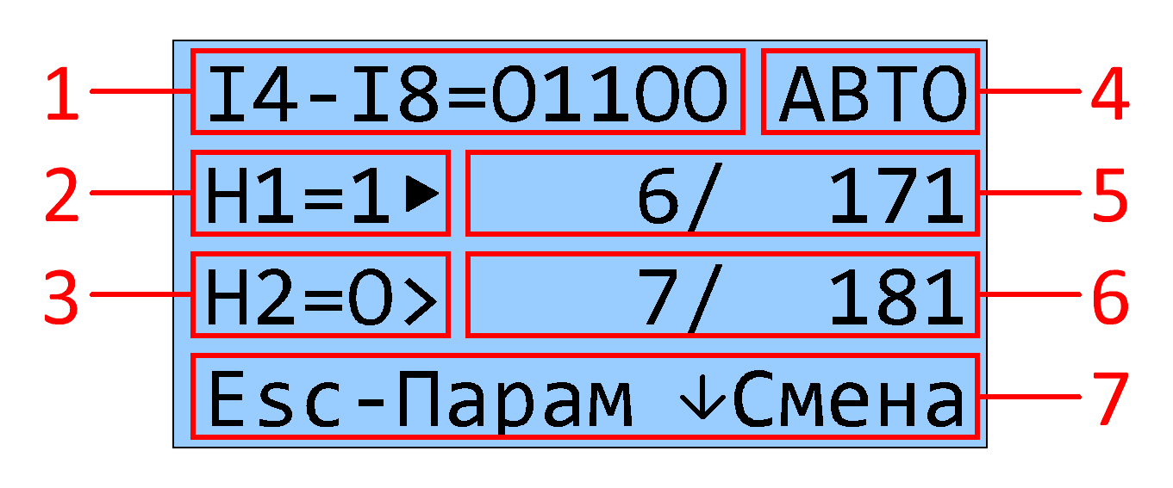
Рисунок 2.4 - Главный экран в автоматическом режиме
В таблице ниже представлено описание областей экрана:
Поз. | Функция | Описание
1 | Состояние дискретных входов I4…I8 | I4…I7 – состояние датчиков уровня;  I8 – состояние датчика давления;  «1» - датчик сработал; «0» - датчик не сработал
2 | Состояние насоса № 1 | «Н1=0» - насос остановлен; «Н1=1» - насос работает;  «Н1#0» - насос отключен и не будет запускаться в автоматическом режиме; «Н1=А» - насос находиться в аварийном состоянии; «►» - основной насос, «>» - резервный насос.
3 | Состояние насоса № 2 | «Н2=0» - насос остановлен; «Н2=1» - насос работает;  «Н2#0» - насос отключен и не будет запускаться в автоматическом режиме; «Н2=А» - насос находиться в аварийном состоянии; «►» - основной насос, «>» - резервный насос.
4 | Текущий режим работы | «РУЧН» - ручной режим  «АВТО» - автоматический режим
5 | Наработка насоса № 1 | Наработка насоса в часах / Количество пусков
6 | Наработка насоса № 2 | Наработка насоса в часах / Количество пусков
7 | Переход к параметрам и смена основного насоса | Подсказка для перехода к параметрам КНС и оперативной смены роли насосов.

В автоматическом режиме возможен просмотр статистики пусков в час. Для этого необходимо нажать клавишу «→». На 5 секунд откроется экран статистики за последние 3 часа.

Алгоритмы работы
  - Чередование насосов
При запуске в автоматическом режиме, основным становиться насос с наименьшей наработкой, либо с наименьшим количеством пусков (задается параметром «Пуски/Вр»), при условии, что он не находиться в аварии или не отключен в настройках. После выдержки таймера задержки «Автомат», если необходимо, запускается основной насос. В процессе работы осуществляется чередование роли насосов, если параметр «Смена»>0. По истечении времени наработки «Смена» - контроллер ждет остановки работающего насоса по датчикам уровня, выдерживает паузу «ПаузаСм» и делает основным резервный насос №2, если он не отключен и не находиться в режиме аварии. При этом насос №1 становиться резервным. Затем процесс смены повторяется. На рисунке 3.1 изображена временная диаграмма чередования 2-х насосов. Отсчет времени «Смена» происходит только во время работы одного из насосов, если насосы остановлены или работают одновременно – таймер «Смена» находиться на паузе.
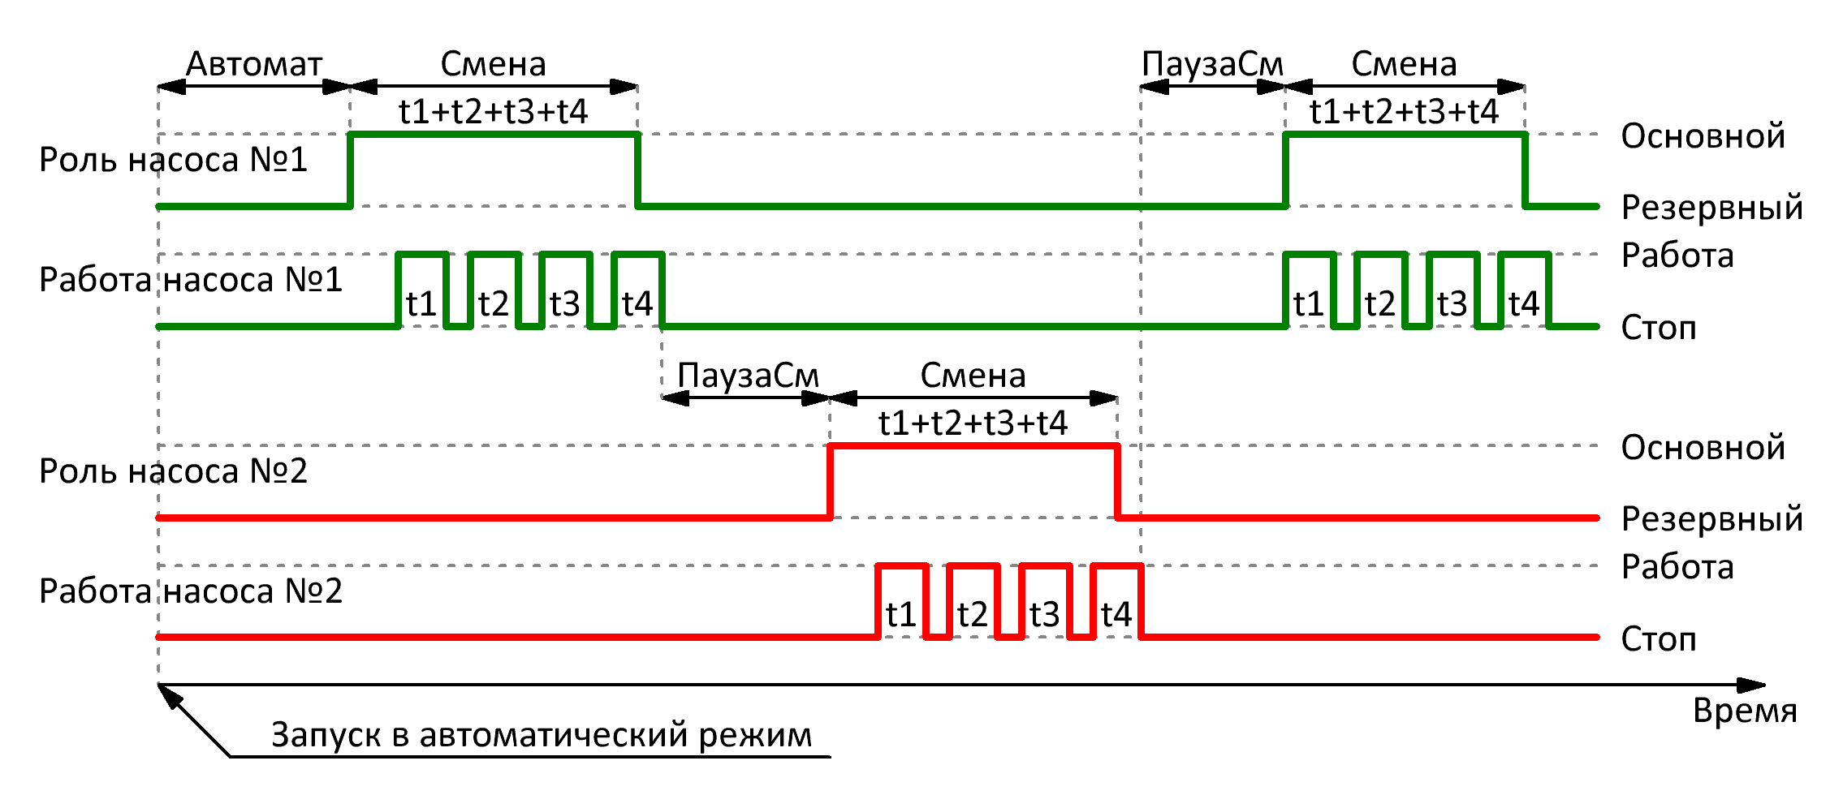
Рисунок 3.1 - Чередование насосов КНС-2
На встроенном экране контроллера текущий статус отображается символом «►» напротив того насоса, который в данный момент является основным. В процессе работы в автоматическом режиме, можно оперативно менять роль насосов кнопками «↑» или «↓». Пример экрана показан на рисунке 3.2.
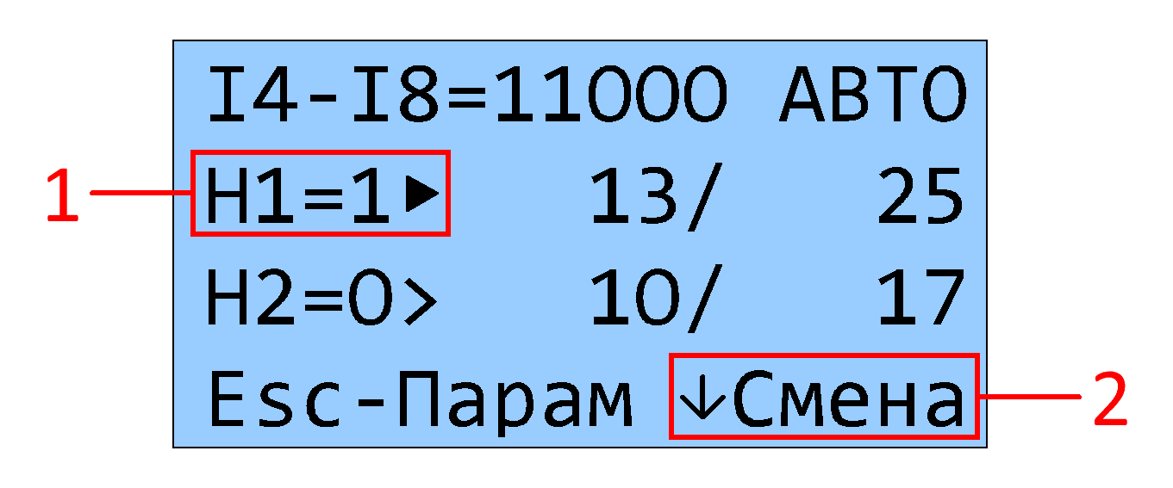
Рисунок 3.2 - Статус насоса на главном экране
(1 - признак основного насоса; 2 - клавиша смены основного насоса)
Для отключения чередования необходимо установить параметр «Смена» равным нулю. При этом, каждый раз при запуске насоса, по условиям алгоритма, автоматически основным будет выбираться насос с наименьшей наработкой, либо с наименьшим количеством пусков (задается параметром «Пуски/Вр»).
  - Регулирование уровней
Каждая модификация КНС может настраиваться с помощью программного обеспечения на различные алгоритмы работы в зависимости от количества и типа датчиков. В таблице представлен перечень возможных алгоритмов. Далее представленные алгоритмы разобраны более подробно.
Режим работы | Тип датчиков | Кол-во датчиков | Обозначение модификации
Дренаж | Поплавковые | 2 | КНС-2-ХХ-380-ХХ-П2
 |  | 3 | КНС-2-ХХ-380-ХХ-П3
 |  | 4 | КНС-2-ХХ-380-ХХ-П4
 | Кондуктометрические | 2 | КНС-2-ХХ-380-ХХ-К2
 |  | 4 | КНС-2-ХХ-380-ХХ-К4
Наполнение | Поплавковые | 2 | КНС-2-ХХ-380-ХХ-П2
 |  | 3 | КНС-2-ХХ-380-ХХ-П3
 |  | 4 | КНС-2-ХХ-380-ХХ-П4
 | Кондуктометрические | 2 | КНС-2-ХХ-380-ХХ-К2
 |  | 4 | КНС-2-ХХ-380-ХХ-К4

    - Модификация КНС-2-ХХ-380-ХХ-П2, 2 поплавковых датчика
При данной модификации используются два датчика, расположенные на разных уровнях емкости. При этом образуется три возможных состояния, которые показаны на рисунке 3.3.
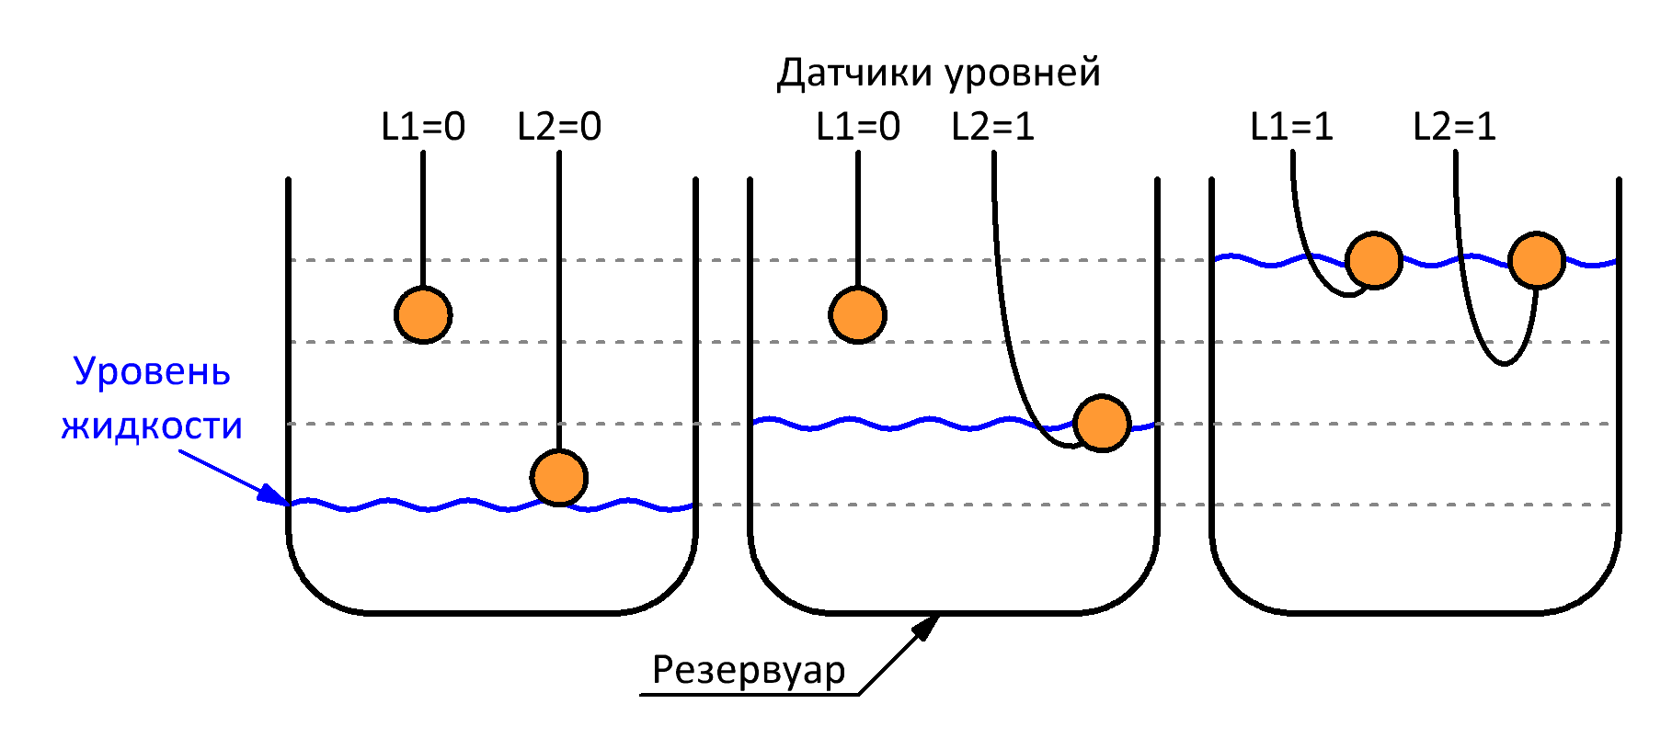
Рисунок 3.3 - Схема уровней с 2-мя поплавковыми датчиками
Алгоритм работы насосов с 2-мя поплавковыми датчиками при различных уровнях в емкости в режиме дренажа показан на рисунке 3.4.
Основной насос №1 включается при достижении верхнего уровня и выключается при достижении нижнего. В случае, если основной насос не справляется с объемом откачиваемой жидкости, через время таймера «Каскад» включиться резервный насос №2 и будет работать вместе с основным до достижения нижнего уровня.
Алгоритм работы насосов с 2-мя поплавковыми датчиками при различных уровнях в емкости в режиме наполнения представлен на рисунке 3.5.
Основной насос №1 включается при достижении нижнего уровня и выключается при достижении верхнего. В случае, если основной насос не справляется и расход слишком большой, через время таймера «Каскад» включиться резервный насос №2 и будет работать вместе с основным до достижения верхнего уровня.

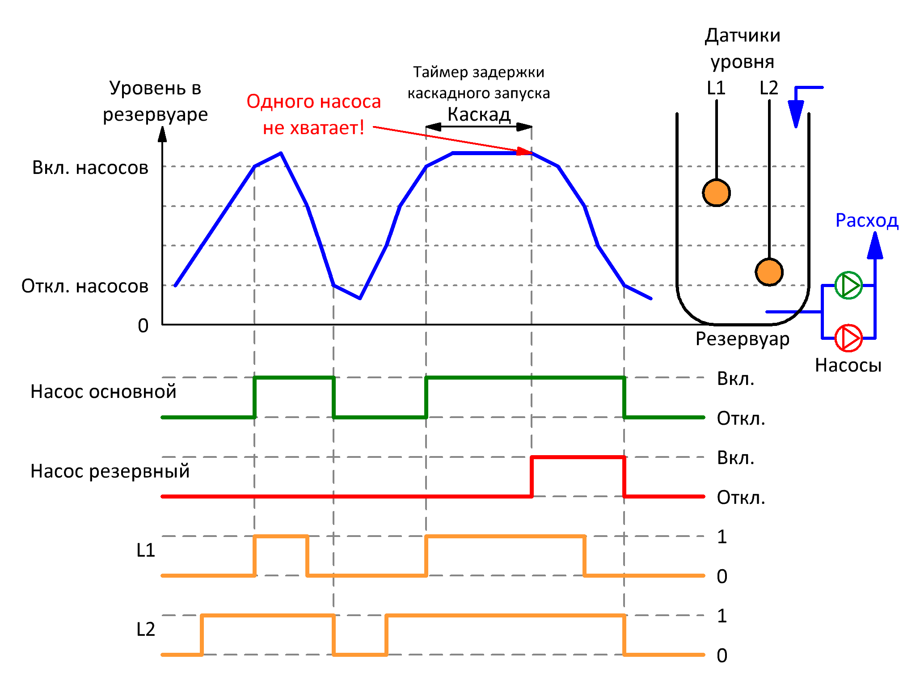
Рисунок 3.4 – Алгоритм работы в режиме дренажа модификации «П2»

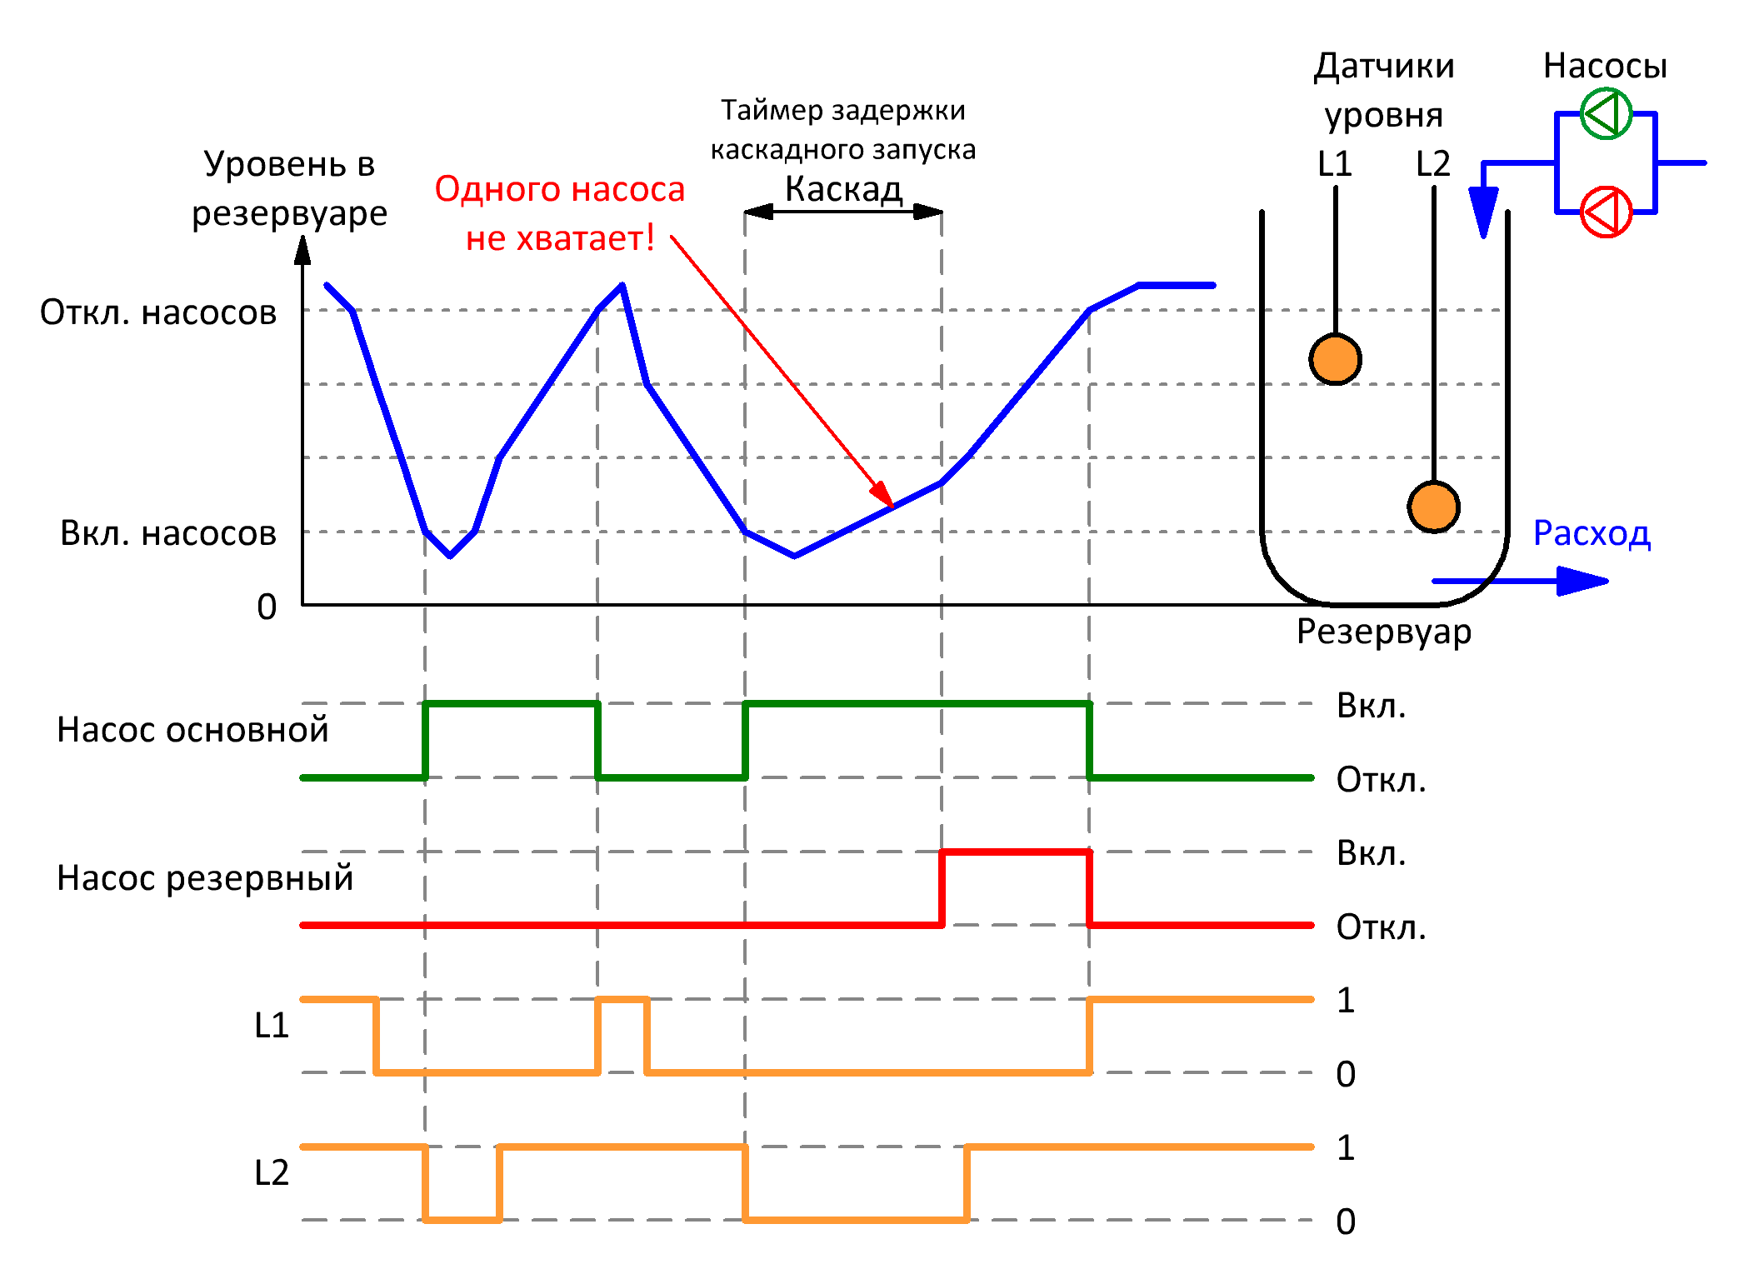
Рисунок 3.5 - Алгоритм работы в режиме наполнения модификации «П2»

    - Модификация КНС-2-ХХ-380-ХХ-П3, 3 поплавковых датчика
При данной модификации используются три датчика, расположенные на разных уровнях емкости. При этом образуется четыре возможных состояния датчиков, которые показаны на рисунке 3.6.

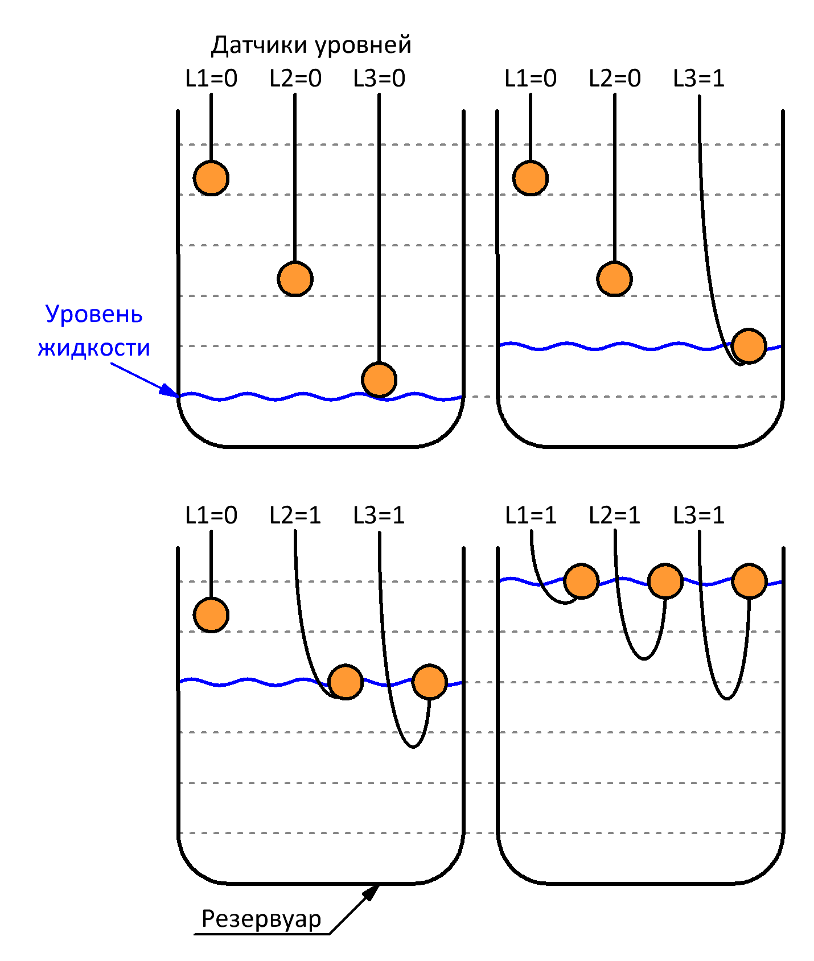
Рисунок 3.6 - Схема уровней с 3-мя поплавковыми датчиками
Алгоритм работы насосов с 3-мя поплавковыми датчиками при различных уровнях в емкости в режиме дренажа показан на рисунке 3.7.
Основной насос №1 включается при достижении среднего уровня и выключается при достижении нижнего. В случае, если основной насос не справляется с объемом откачиваемой жидкости, при достижении верхнего уровня, подключается резервный насос №2 и будет работать вместе с основным до достижения среднего уровня.
Алгоритм работы насосов с 3-мя поплавковыми датчиками при различных уровнях в емкости в режиме наполнения представлен на рисунке 3.8.
Основной насос №1 включается при достижении среднего уровня и выключается при достижении верхнего. В случае, если основной насос не справляется и расход слишком большой, при опорожнении до нижнего уровня подключается резервный насос №2 и работает вместе с основным до срабатывания датчика L2.

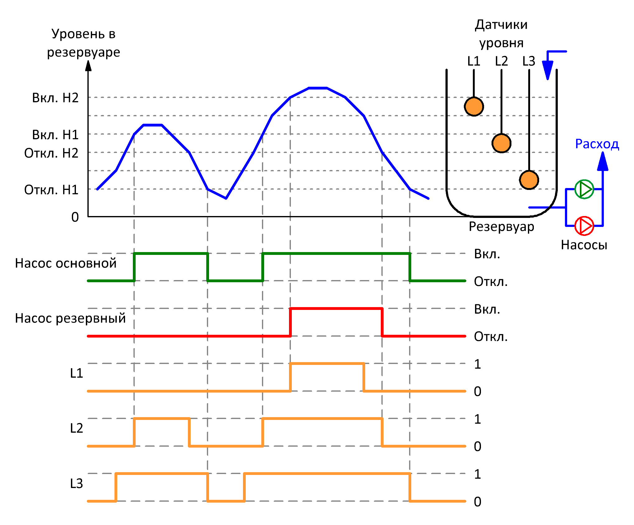
Рисунок 3.7 - Алгоритм работы в режиме дренажа модификации «П3»
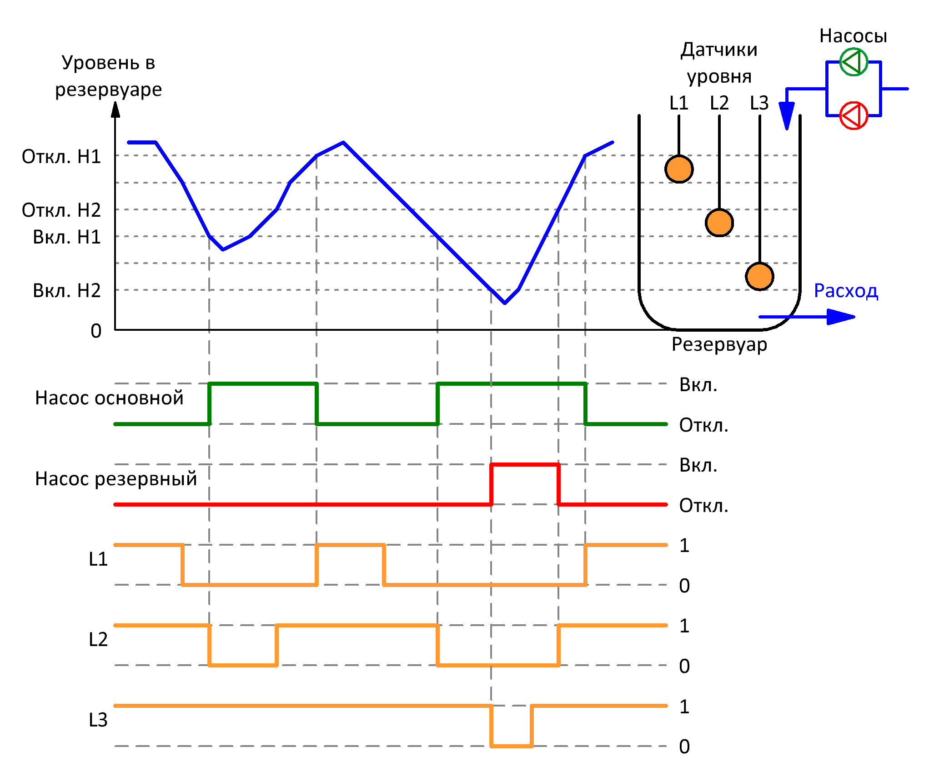
Рисунок 3.8 - Алгоритм работы в режиме наполнения модификации «П3»
    - Модификация КНС-2-ХХ-380-ХХ-П4, 4 поплавковых датчика
При данной модификации используются четыре датчика, расположенные на разных уровнях емкости. При этом образуется пять возможных состояния датчиков, которые показаны на рисунке 3.9.
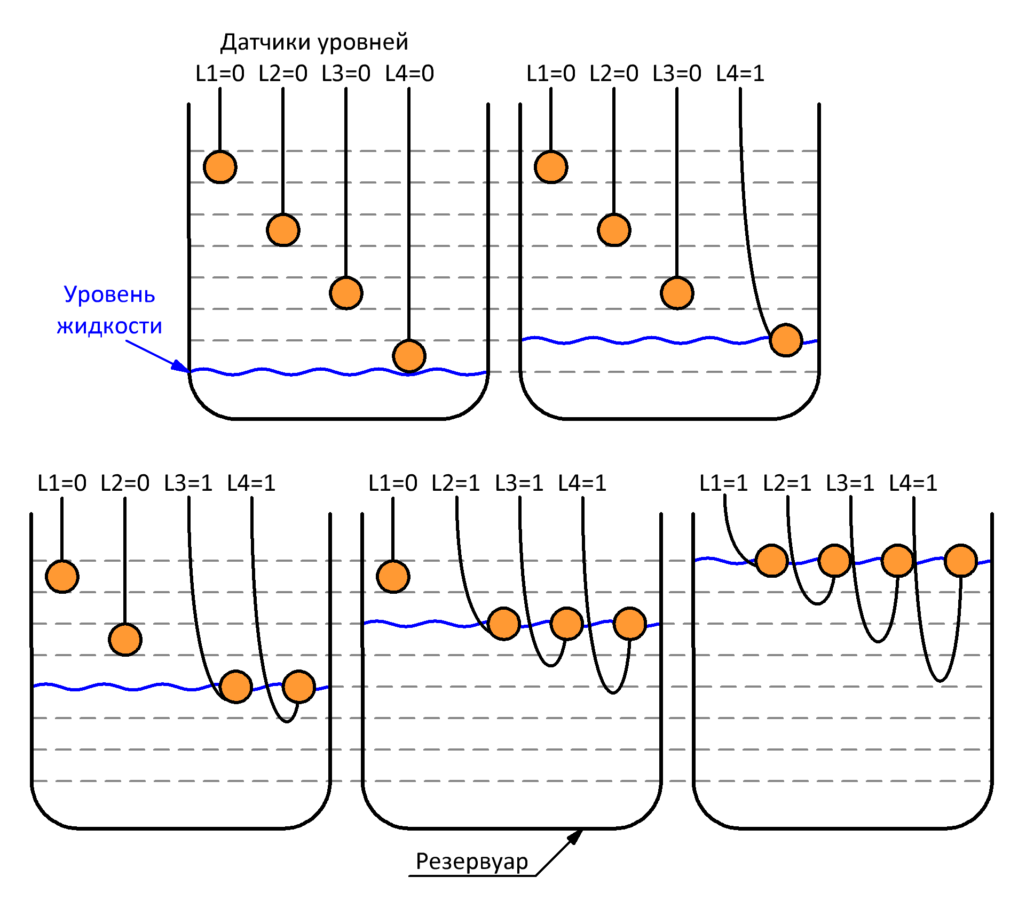
Рисунок 3.9 - Схема уровней с 4-мя поплавковыми датчиками
Алгоритм работы насосов с 4-мя поплавковыми датчиками при различных уровнях в емкости в режиме дренажа показан на рисунке 3.10.
Основной насос №1 включается при срабатывании датчика L3 и выключается при достижении нижнего уровня. В случае, если основной насос не справляется с объемом откачиваемой жидкости, при достижении верхнего уровня, подключается резервный насос №2 и будет работать вместе с основным до размыкания датчика L2.
Алгоритм работы насосов с 4-мя поплавковыми датчиками при различных уровнях в емкости в режиме наполнения представлен на рисунке 3.11.
Основной насос №1 включается при размыкании датчика L2 и выключается при достижении верхнего уровня. В случае, если основной насос не справляется и расход слишком большой, по достижении нижнего уровня, включается резервный насос №2 и работает до тех пор, пока на сработает датчик L3.

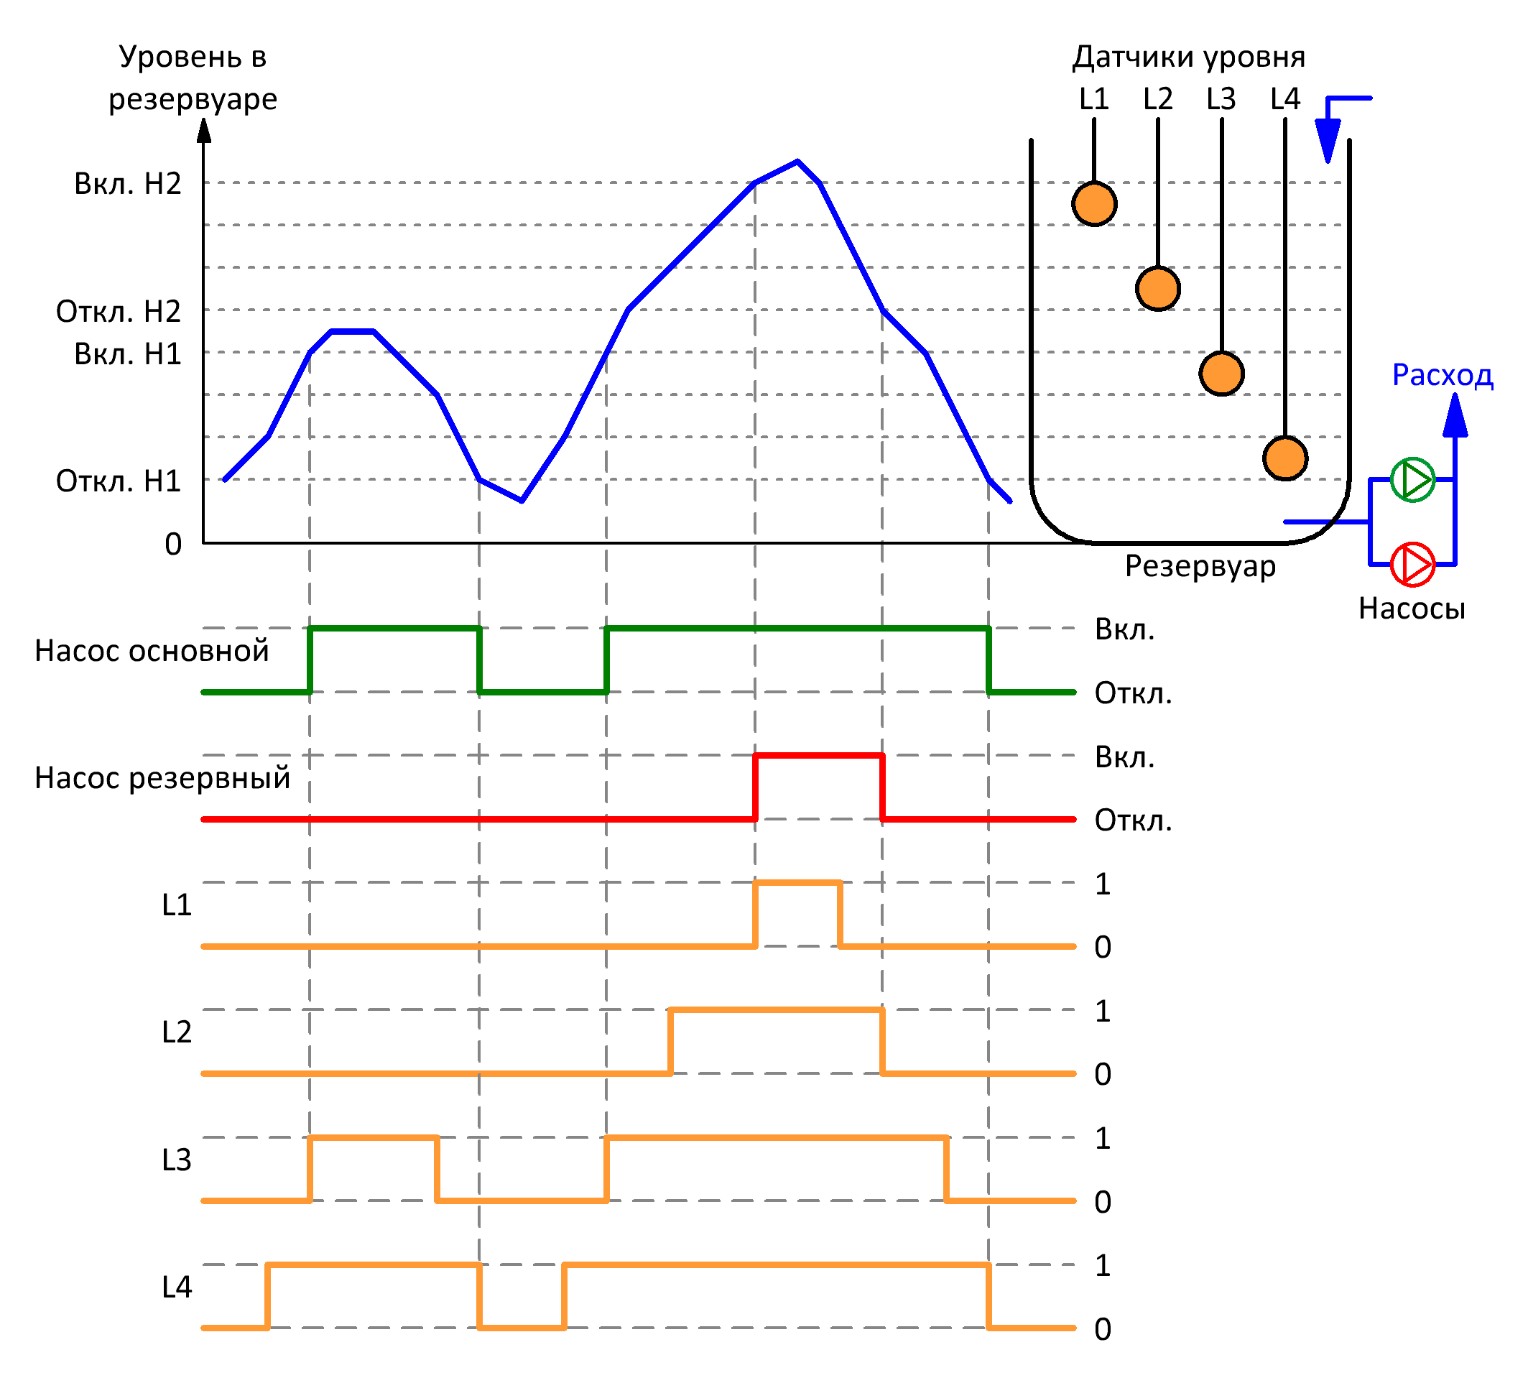
Рисунок 3.10 - Алгоритм работы в режиме дренажа модификации «П4»
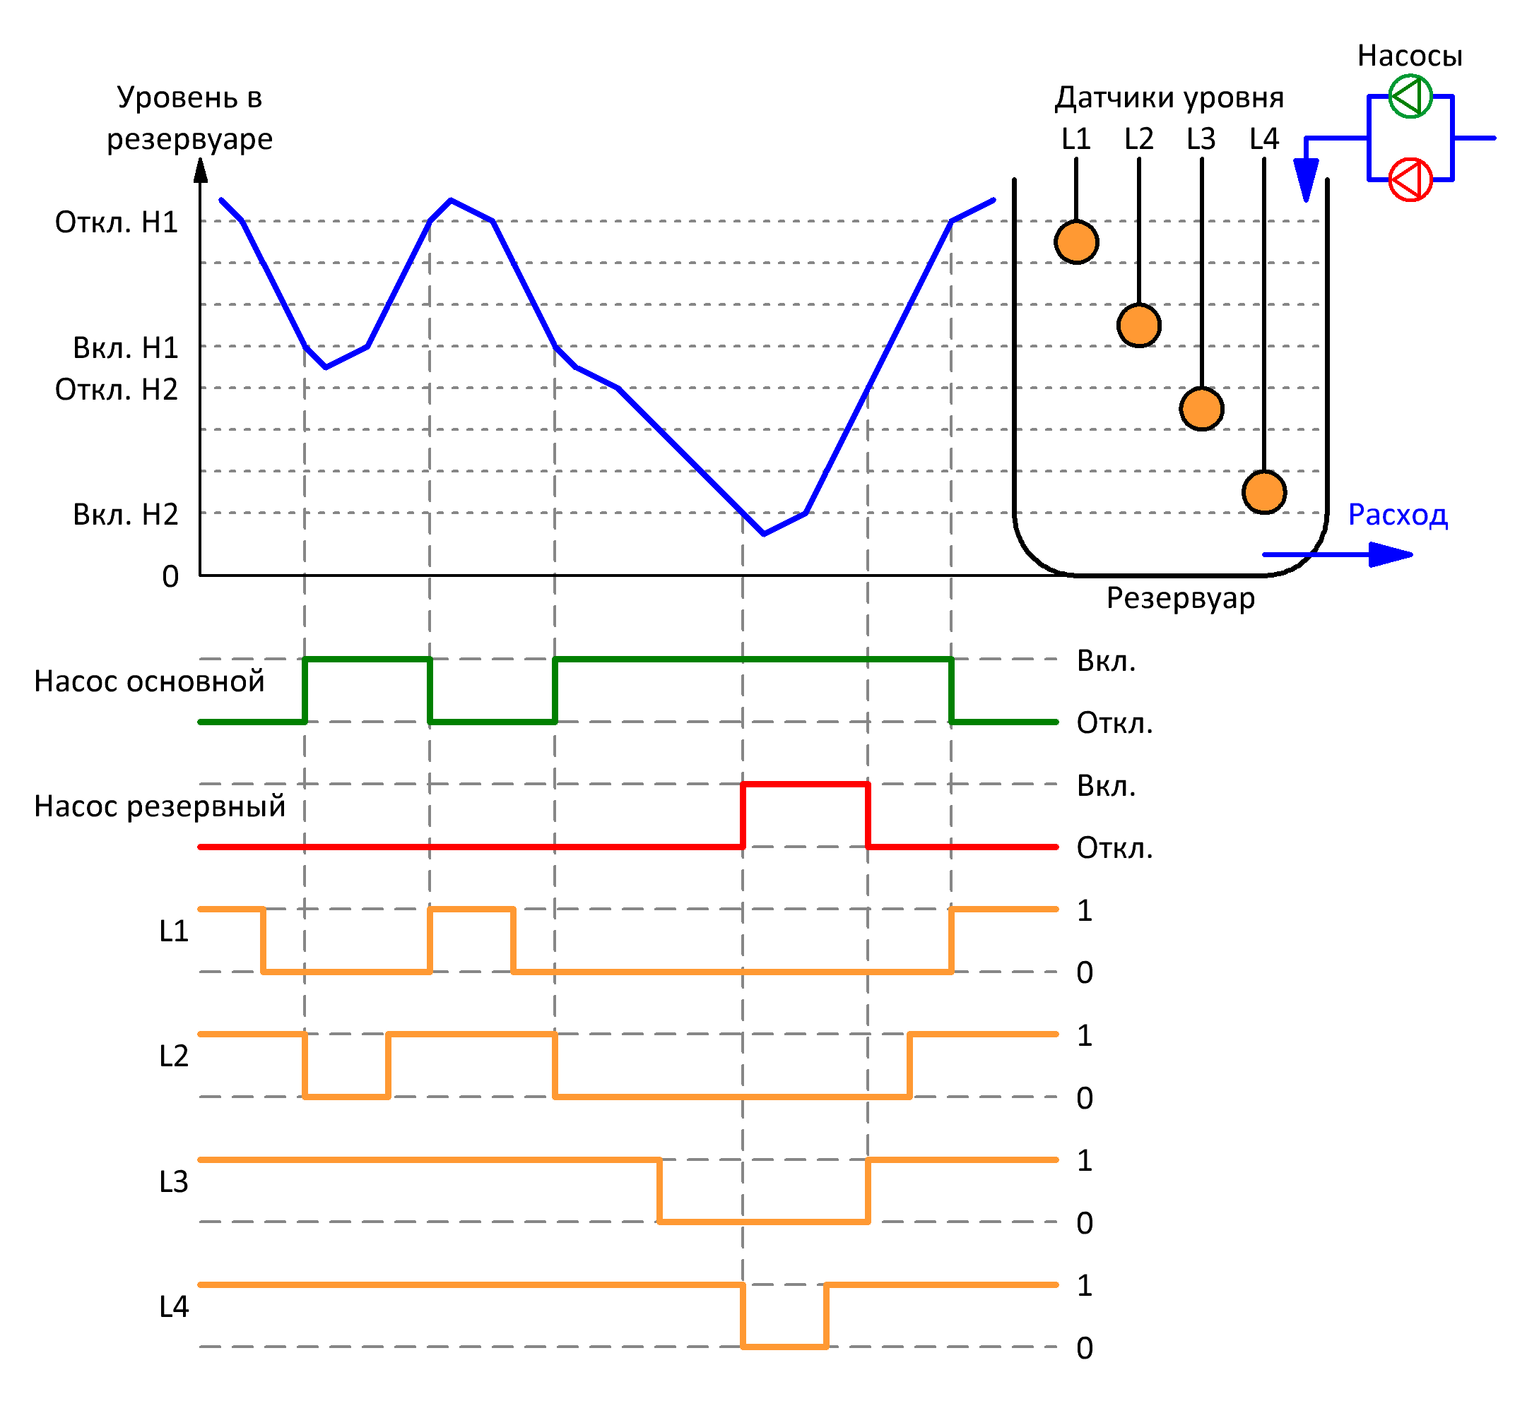
Рисунок 3.11 - Алгоритм работы в режиме наполнения модификации «П4»

    - Модификация КНС-2-ХХ-380-ХХ-К2, 2 кондуктометрических датчика
При данной модификации используются два датчика, расположенные на разных уровнях емкости, подключенные к реле уровня ORL-01. При этом образуется два возможных состояния датчиков, которые показаны на рисунке 3.12.
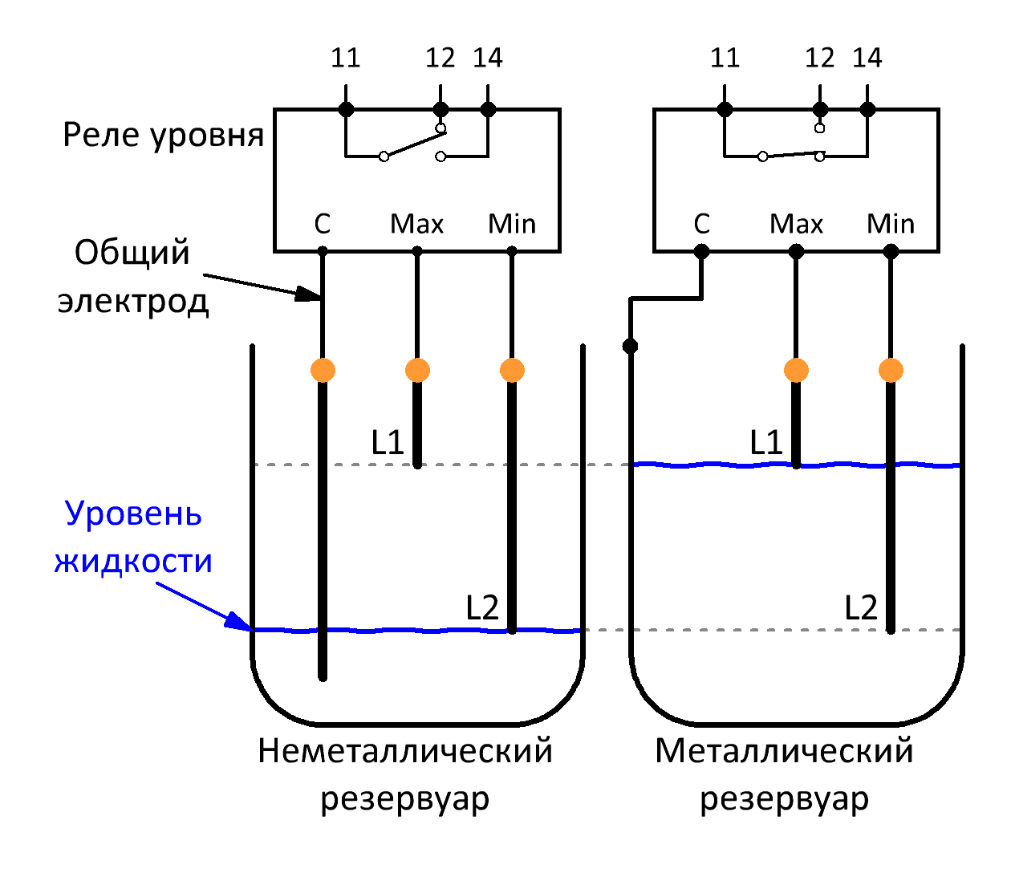
Рисунок 3.12 – Схема уровней с 2-мя кондуктометрическими датчиками
Алгоритм работы насосов с 2-мя кондуктометрическими датчиками при различных уровнях в емкости в режиме дренажа показан на рисунке 3.13.
Основной насос №1 включается по переднему фронту реле уровня и выключается по заднему фронту. В случае, если основной насос не справляется с объемом откачиваемой жидкости, через время таймера «Каскад» включиться резервный насос №2 и будет работать вместе с основным до достижения нижнего уровня.
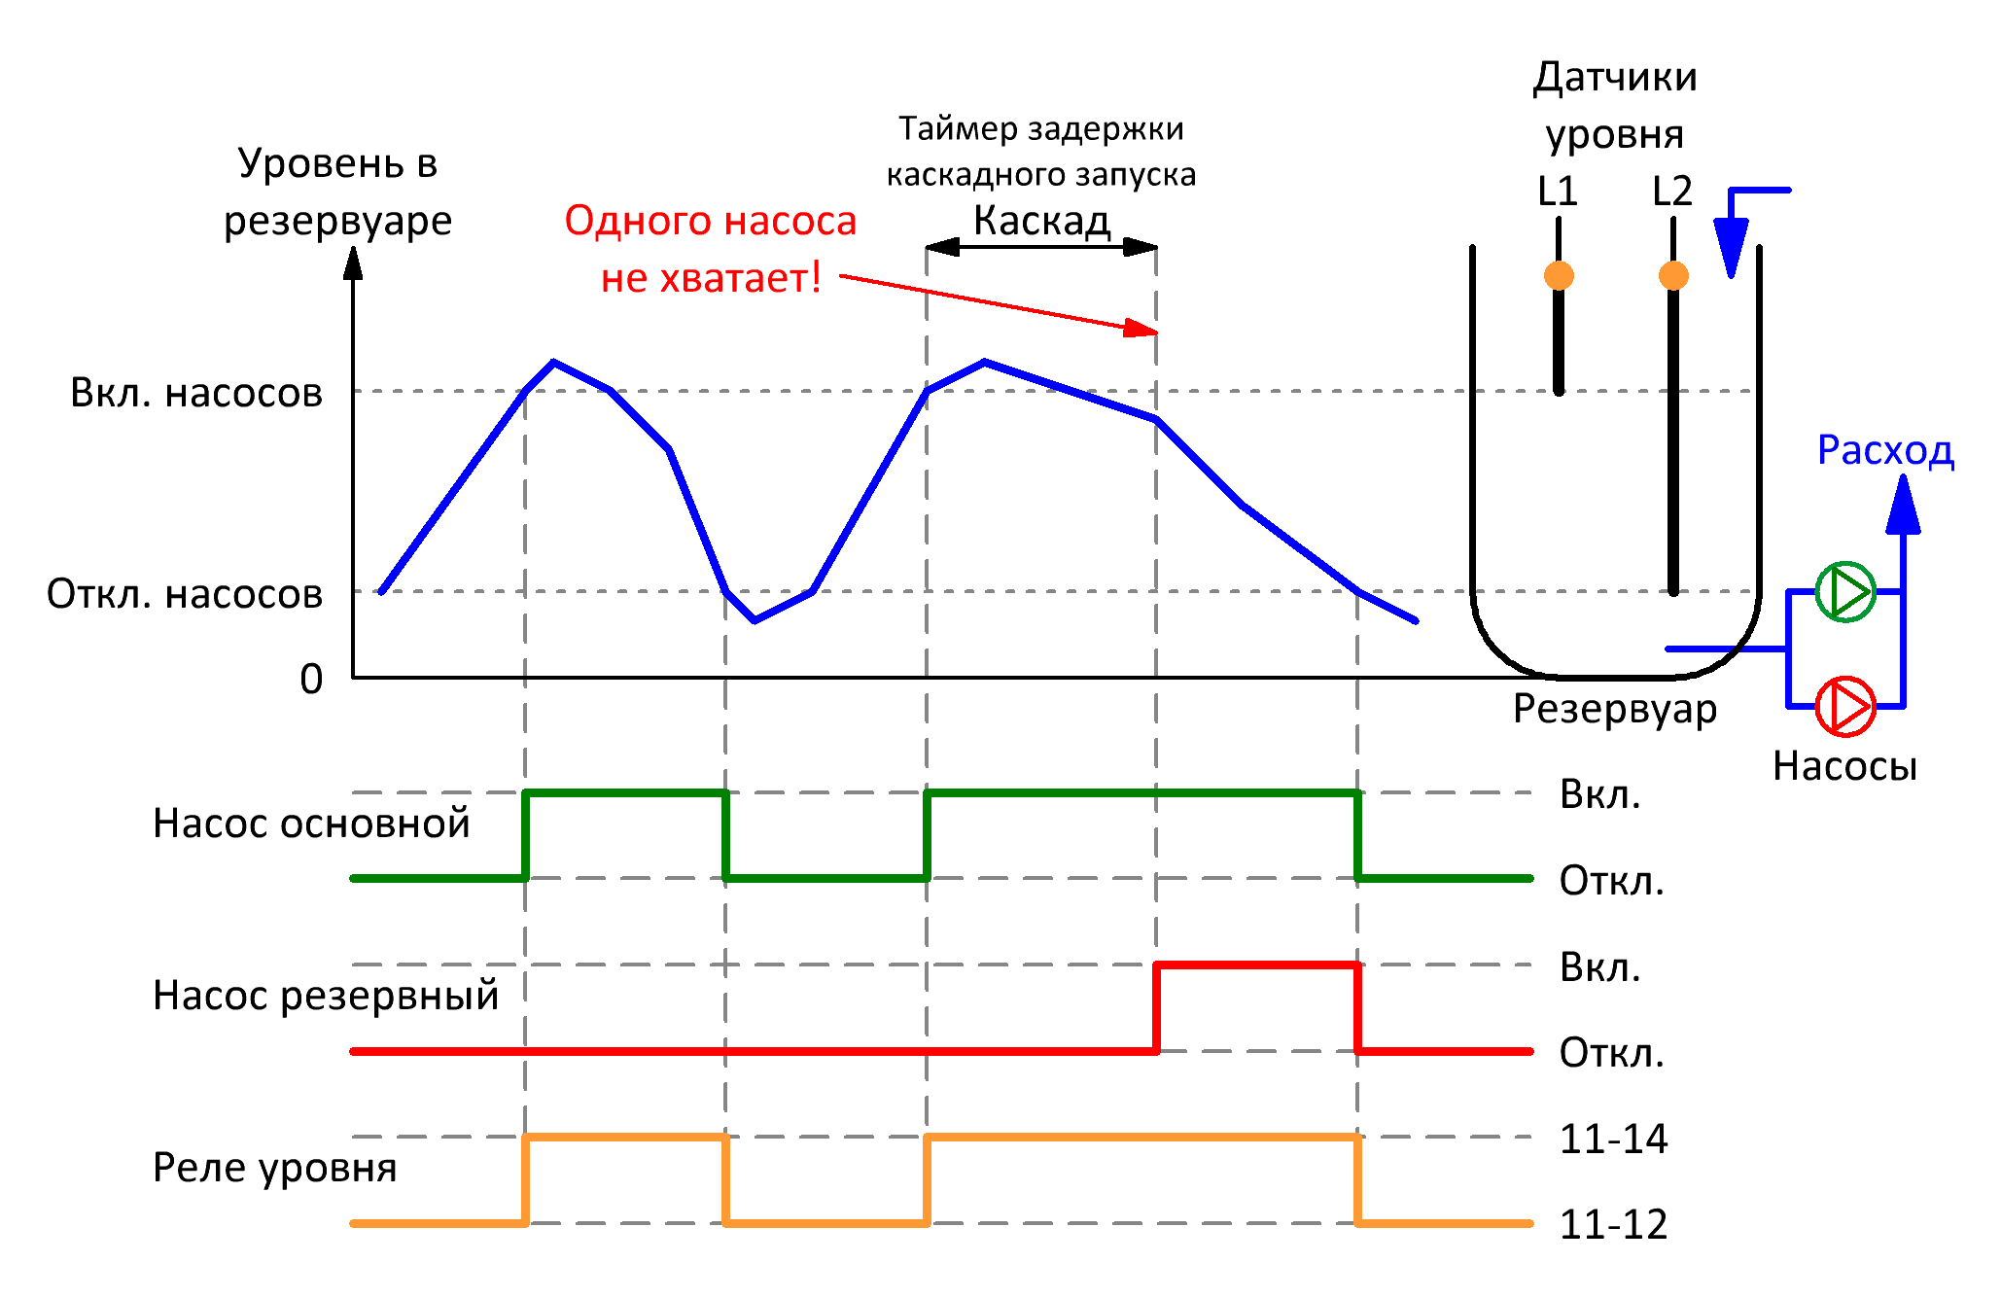
Рисунок 3.13 - Алгоритм работы в режиме дренажа модификации «К2»

Алгоритм работы насосов с 2-мя кондуктометрическими датчиками при различных уровнях в емкости в режиме наполнения представлен на рисунке 3.14.
Основной насос №1 включается по заднему фронту реле уровня и выключается при достижении верхнего уровня, по переднему фронту реле уровня. В случае, если основной насос не справляется и расход слишком большой, через время таймера «Каскад» включиться резервный насос №2 и будет работать вместе с основным до достижения верхнего уровня.
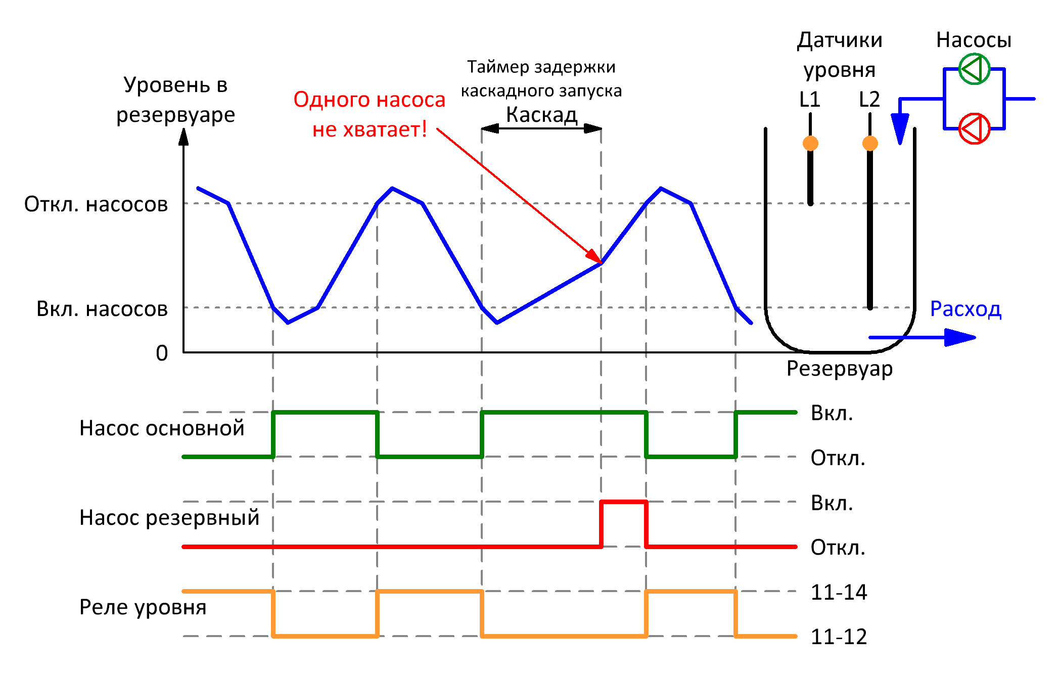
Рисунок 3.14 - Алгоритм работы в режиме наполнения модификации «К2»

    - Модификация КНС-2-ХХ-380-ХХ-К4, 4 кондуктометрических датчика
При данной модификации используются четыре датчика, расположенные на разных уровнях емкости, подключенные к двум реле уровня ORL-01. При этом образуется четыре возможных состояния датчиков, которые показаны на рисунке 3.15.
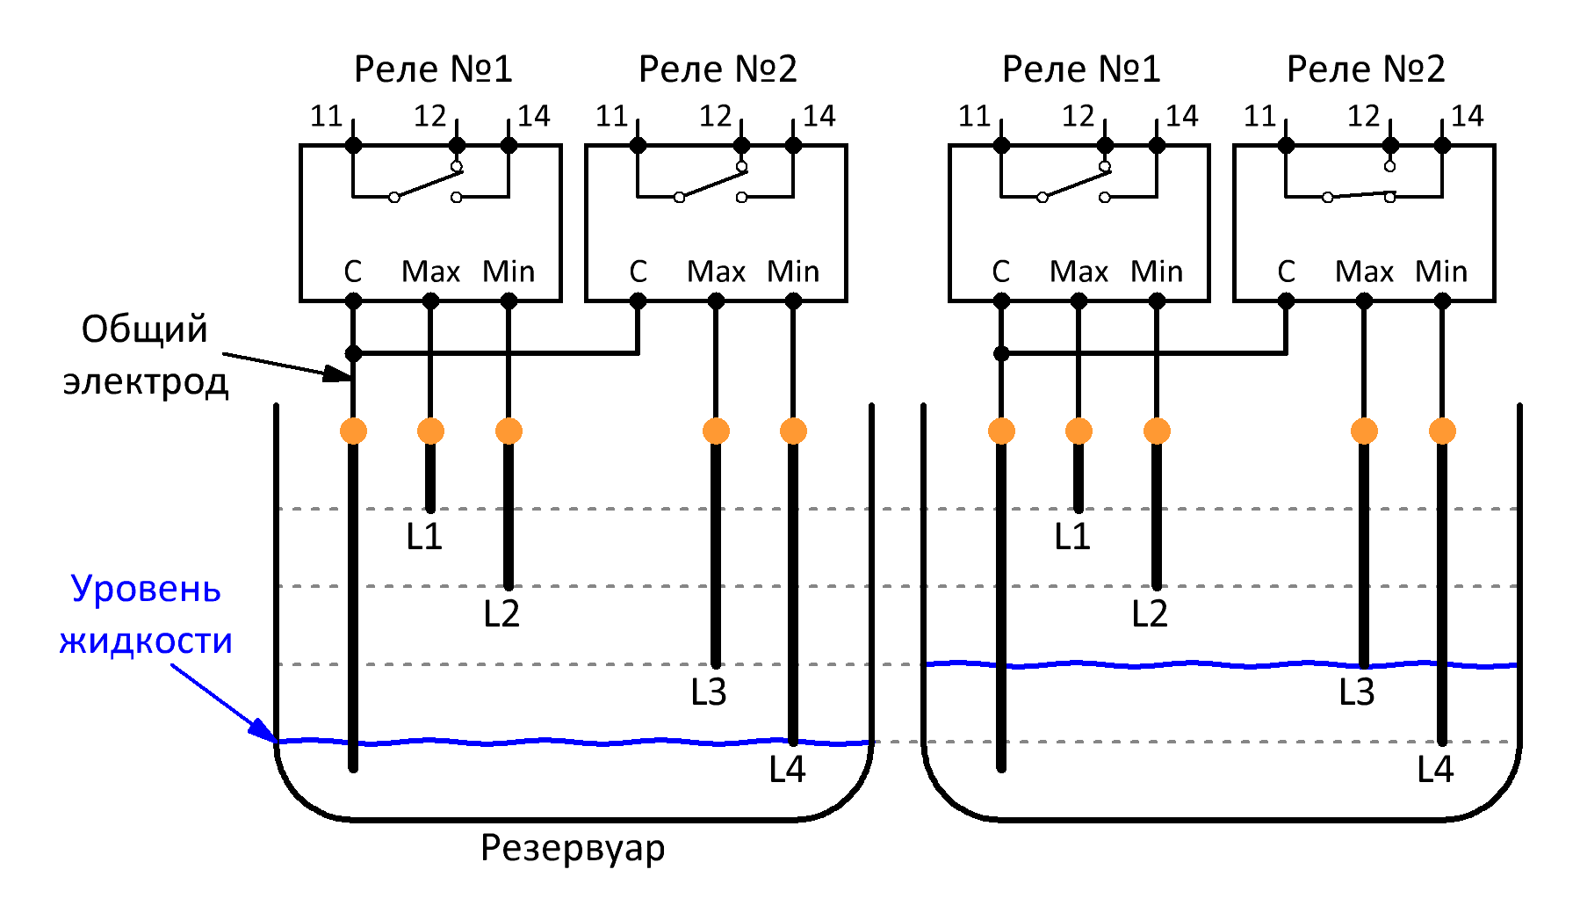
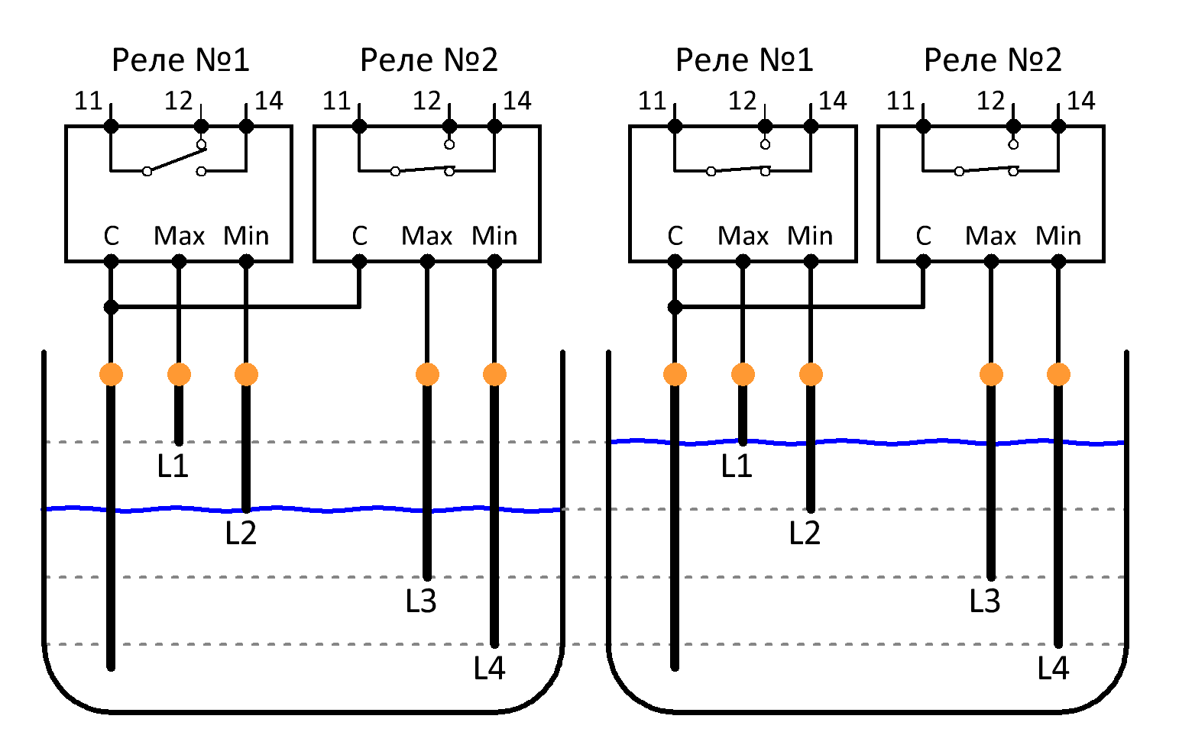
Рисунок 3.15 – Схема уровней с 4-мя кондуктометрическими датчиками
Алгоритм работы насосов с 4-мя кондуктометрическими датчиками, при различных уровнях в емкости, в режиме дренажа показан на рисунке 3.16.
Основной насос №1 включается по переднему фронту реле уровня №2 и выключается по заднему фронту. В случае, если основной насос не справляется с объемом откачиваемой жидкости, по переднему фронту реле уровня №1 включиться резервный насос №2 и будет работать вместе с основным до уровня датчика L2.
Алгоритм работы насосов с 2-мя кондуктометрическими датчиками, при различных уровнях в емкости, в режиме наполнения представлен на рисунке 3.17.
Основной насос №1 включается по заднему фронту реле уровня №1 и выключается при достижении верхнего уровня, по переднему фронту. В случае, если основной насос не справляется и расход слишком большой, по заднему фронту реле №2 включиться резервный насос №2 и будет работать до уровня датчика L3.
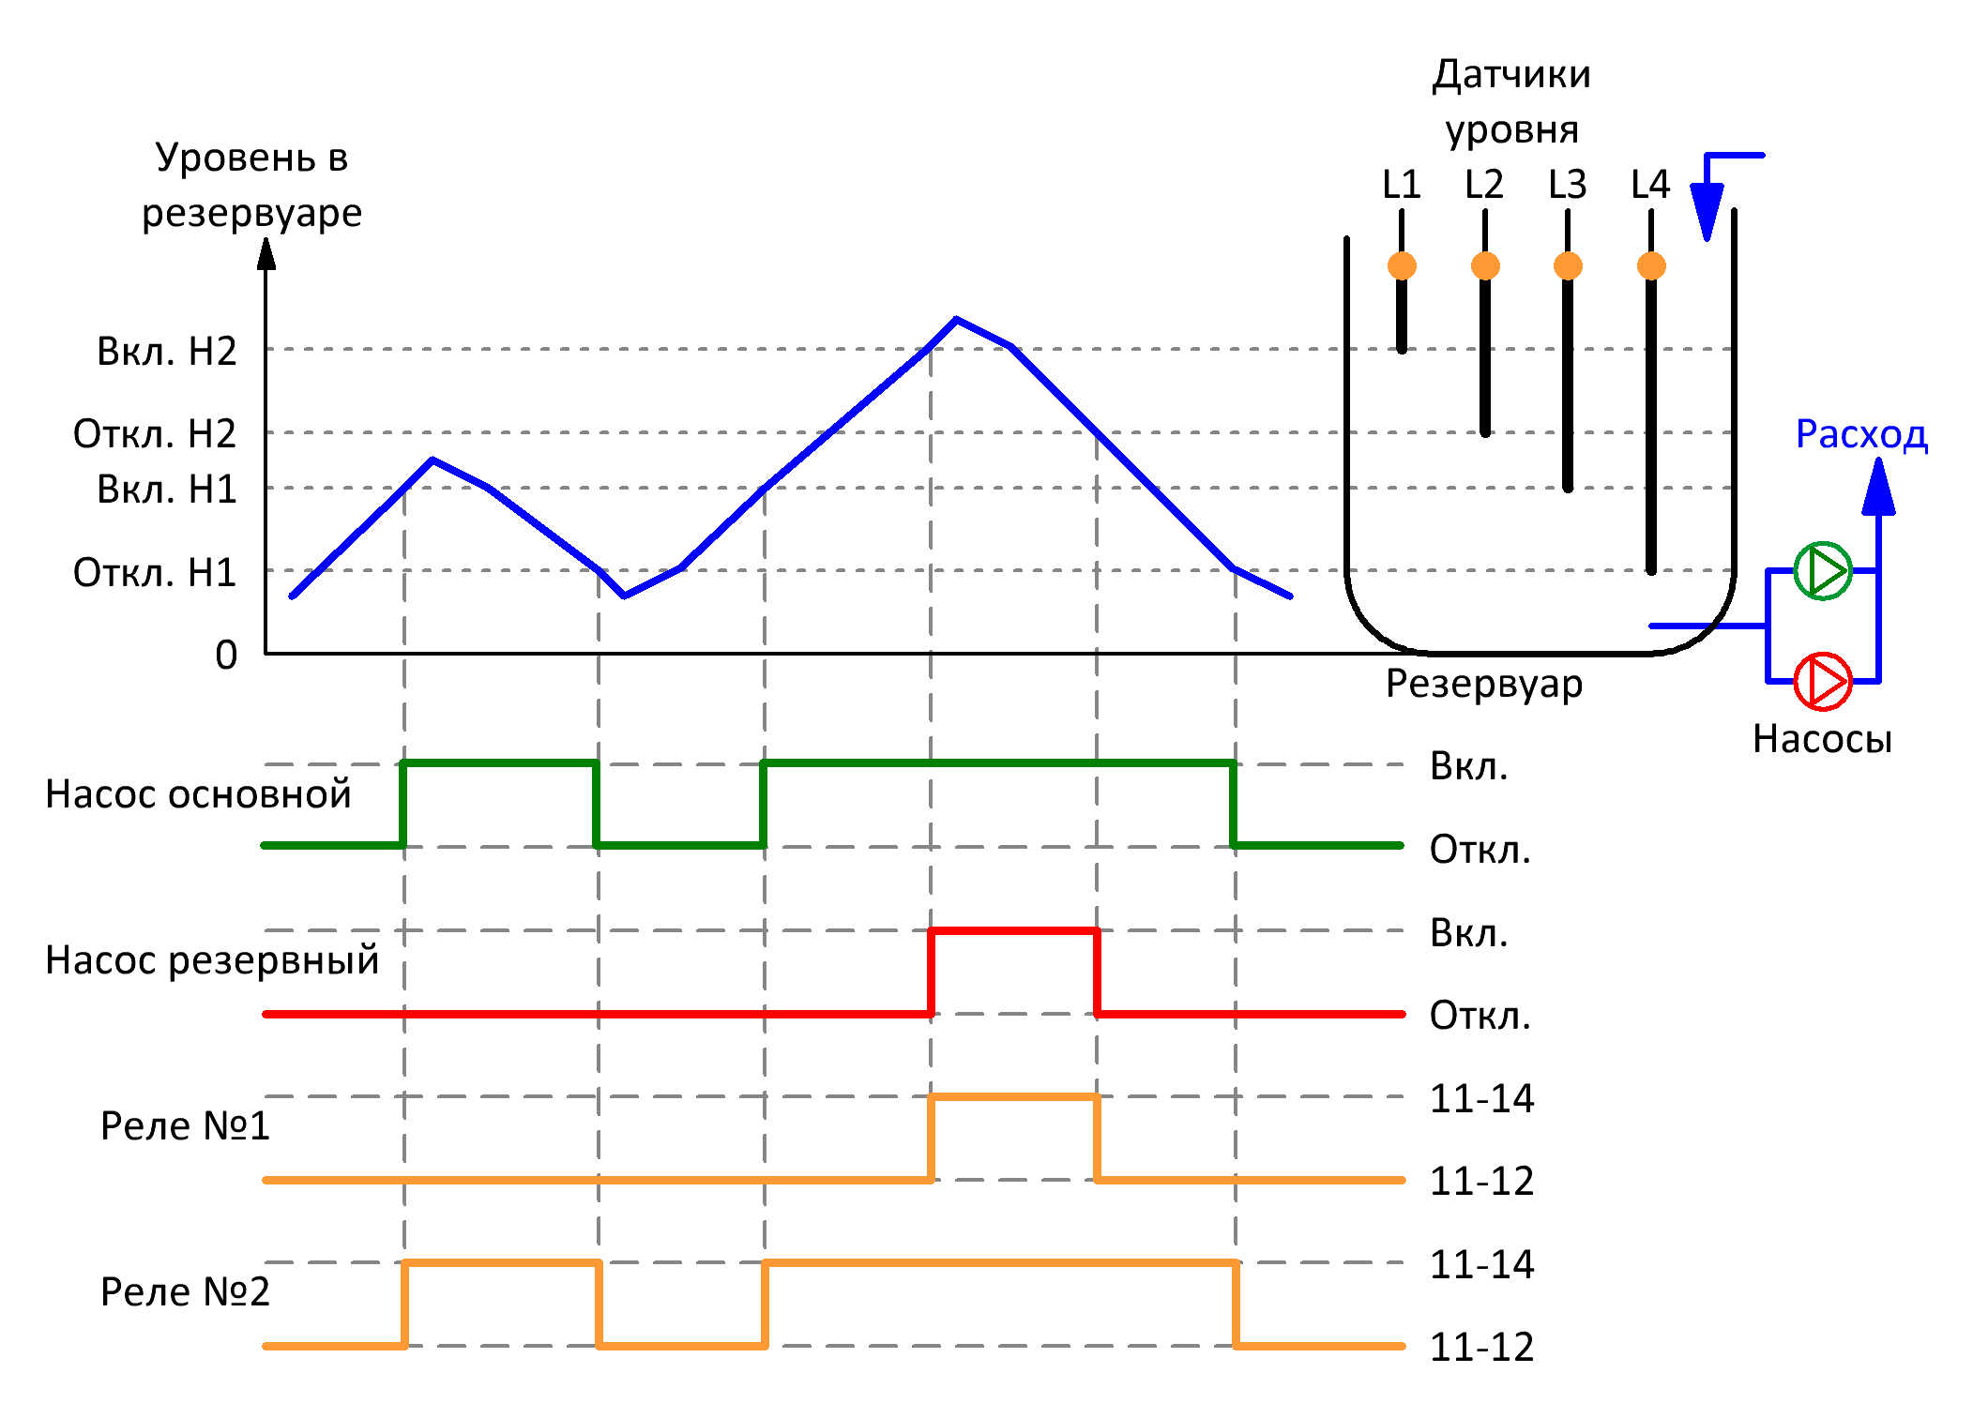
Рисунок 3.16 - Алгоритм работы в режиме дренажа модификации «К4»
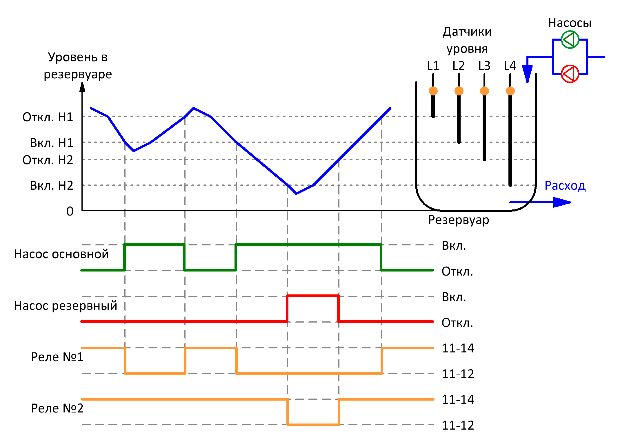
Рисунок 3.17 - Алгоритм работы в режиме наполнения модификации «К4»

  - Прогон насосов при длительном простое
Для защиты от «прикипания», в случае отсутствия сигналов с датчиков и длительном простое насосов в автоматическом режиме, через количество часов, указанных в параметре «Простой», контроллер включает насосы на время, задаваемое в параметре «Прогон». При этом игнорируются сигналы от датчиков уровня. Если насос отключен в настройках контроллера или находиться в аварии, то прогон этого насоса не производиться. Таймер «Простой» начинает отсчет времени после остановки последнего насоса. Включение в работу любого насоса – сбрасывает таймер. Для отключения функции необходимо установить значение параметра-переключателя «Прогон»=Выкл. На рисунке 3.18 представлена временная диаграмма режима прогона.
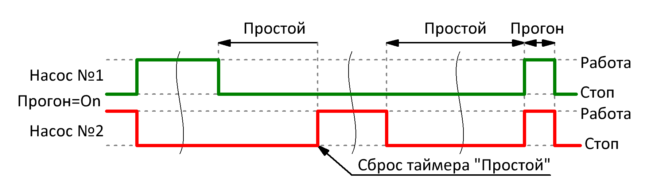
Рисунок 3.18 - Прогон насосов при длительном простое
  - Датчик давления
При активации настройки «Дат.давл»=Вкл, система начинает отслеживать датчик давления после запуска насосов. Датчик давления может быть, как защитой от сухого хода, так и защитой от повышенного давления. Алгоритм работы представлен на рисунке 3.19.
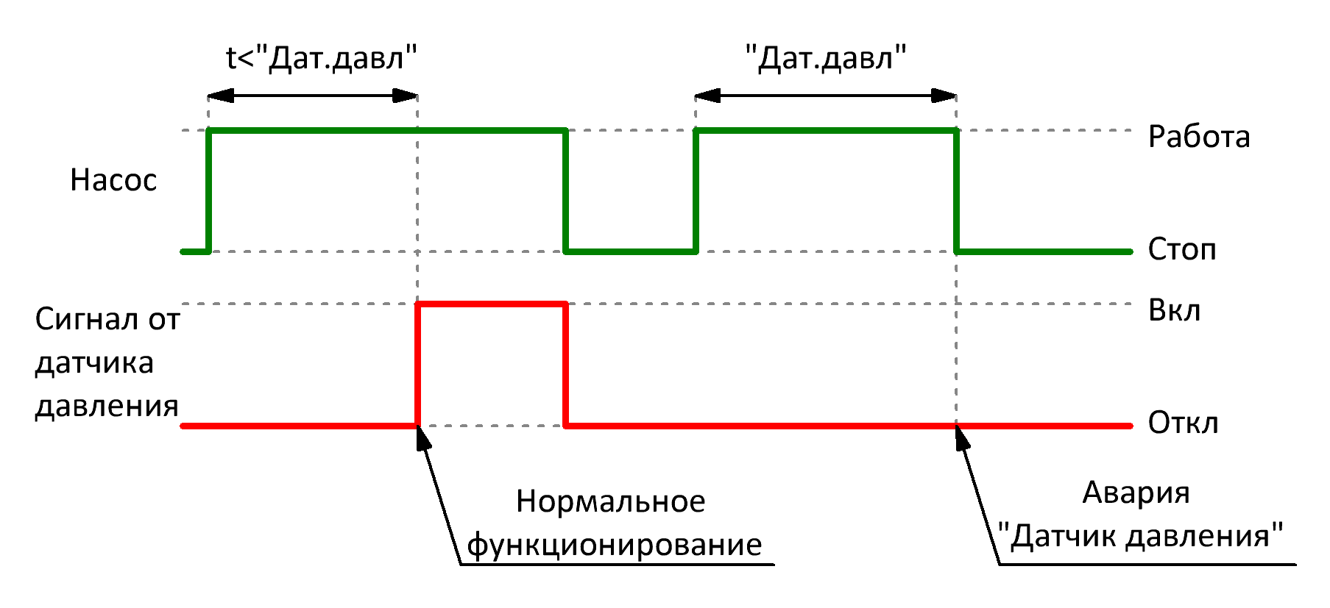
Рисунок 3.19 - Работа датчика давления

Аварии и предупреждения
При работе в автоматическом режиме контроллер отслеживает состояние насосов и датчиков и определяет различные аварийные ситуации. При возникновении аварии на экране появляется сообщение с описанием и временем появления сообщения. Квитировать и закрыть сообщение можно нажав клавишу «ОК», при условии, что причина возникновения устранена. Сброс аварий насосов производиться переходом в ручной режим. Пример окна аварийного сообщения приведено на рисунке 4.1.
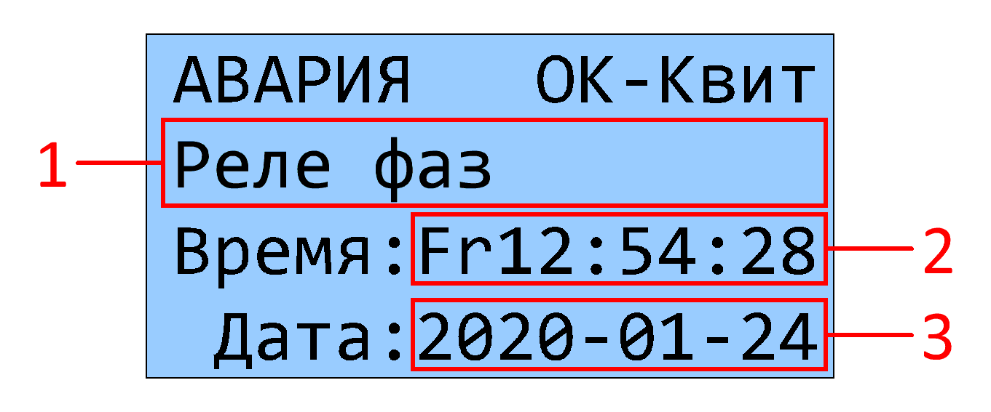
Рисунок 4.1 - Аварийное сообщение
(1 – сообщение; 2 – время сообщения с днем недели «Mo»-понедельник, «Tu»-вторник, «We»-среда, «Th»-четверг, «Fr»-пятница, «Sa»-суббота, «Su»-воскресенье; 3 – дата в формате «ГГГГ-ММ-ДД»)
Система обеспечивает отслеживание следующих аварий:
Сообщение | Описание
Аварии
Реле фаз | При аварии питающей сети, срабатывает реле контроля фаз и выводиться данное сообщение. Запуск насосов в автоматическом режиме блокируется. После восстановления сети, работа восстанавливается автоматически.
Нет ответа Н1 | После подачи сигнала на запуск насоса №1, система выдерживает паузу, заданную в параметре «ОтветН1», если нет ответа от насоса, выводиться данное сообщение и насос переходит в аварийное состояние.
Нет ответа Н2 | После подачи сигнала на запуск насоса №2, система выдерживает паузу, заданную в параметре «ОтветН2», если нет ответа от насоса, выводиться данное сообщение и насос переходит в аварийное состояние.
Ошибка ответа Н1 | Если сигнал ответа от насоса №1 присутствует при отсутствии сигнала запуска, выводиться данное сообщение и насос переходит в аварийное состояние.
Ошибка ответа Н2 | Если сигнал ответа от насоса №2 присутствует при отсутствии сигнала запуска, выводиться данное сообщение и насос переходит в аварийное состояние.
Нет испр. насосов | Нет доступных насосов. Если все насосы находятся в аварийном состоянии или отключены.
Плавный пуск Н1 | Авария плавного пуска насоса №1.
Плавный пуск Н2 | Авария плавного пуска насоса №2.
Датчик давл. Н1 | После подачи сигнала на запуск насоса №1, система выдерживает паузу, заданную в параметре «Дат.давл», если нет сигнала от датчика давления, выводиться данное сообщение и насос переходит в аварийное состояние.
Датчик давл. Н2 | После подачи сигнала на запуск насоса №2, система выдерживает паузу, заданную в параметре «Дат.давл», если нет сигнала от датчика давления, выводиться данное сообщение и насос переходит в аварийное состояние.
Предупреждения
Сервис Н1 | Закончился сервисный интервал насоса №1
Сервис Н2 | Закончился сервисный интервал насоса №2
Ошибка дат. давл. | При срабатывании датчика давления, нет команд запуска насосов.

Диспетчеризация по протоколу Modbus RTU
  - Битовые регистры 0х
Адрес |  | Описание
Hex | Dec
Только чтение
0600 | 1536 | Тип датчиков (0-поплавковые, 1-кондуктометрические)
0601 | 1537 | Тип КНС (0-дренаж, 1-наполнение)
0602 | 1538 | Наличие датчика давления (0-нет, 1-есть)
0603 | 1539 | Авария. Нет ответа насос №1
0604 | 1540 | Авария. Нет ответа насос №2
0605 | 1541 | Авария. Нет рабочих насосов.
0608 | 1544 | Роль насосов (0-насос №1 основной, 1-насос №2 основной)
0609 | 1545 | Режим работы (0-ручной, 1-автоматический)
060A | 1546 | Состояние реле контроля фаз (0-авария, 1-норма)
060B | 1547 | Ответ насоса №1 (1-есть ответ)
060C | 1548 | Ответ насоса №2 (1-есть ответ)
060D | 1549 | Датчик уровня №1 (1-сработал)
060E | 1550 | Датчик уровня №2 (1-сработал)
060F | 1551 | Датчик уровня №3 (1-сработал)
0610 | 1552 | Датчик уровня №4 (1-сработал)
0611 | 1553 | Датчик давления (1-сработал)
0612 | 1554 | Общая авария насоса №1
0613 | 1555 | Общая авария насоса №2
0614 | 1556 | Флаг предупреждения об окончании сервисного интервала насоса №1
0615 | 1557 | Флаг предупреждения об окончании сервисного интервала насоса №2
0616 | 1558 | Ответ контакторов «треугольник»
0617 | 1559 | Инверсия датчика №1 (0-нет, 1-есть)
0618 | 1560 | Инверсия датчика №2 (0-нет, 1-есть)
0619 | 1561 | Инверсия датчика №3 (0-нет, 1-есть)
060A | 1562 | Инверсия датчика №4 (0-нет, 1-есть)
060B | 1563 | Инверсия датчика давления (0-нет, 1-есть)
060C | 1564 | Авария плавного пуска насоса №1
060D | 1565 | Авария плавного пуска насоса №2
0622 | 1570 | Ошибка срабатывания датчика давления
0623 | 1571 | Авария датчика давления насоса №1
0624 | 1572 | Авария датчика давления насоса №2
0628 | 1576 | Активация насоса №1 (0-отключен, 1-в работе)
0629 | 1577 | Активация насоса №2 (0-отключен, 1-в работе)
0632 | 1586 | Авария. Ошибка ответа насос №1
0633 | 1587 | Авария. Ошибка ответа насос №2
Чтение и запись
061E | 1566 | Сброс наработки в текущем сервисном интервале насоса №1
061F | 1567 | Сброс наработки в текущем сервисном интервале насоса №2
0620 | 1568 | Сброс общей наработки насоса №1
0621 | 1569 | Сброс общей наработки насоса №2

  - Регистры Word 4x
Адрес |  | Описание
hex | dec
Только чтение
0C00 | 3072 | Количество датчиков
0C01 | 3073 | Тип пуска (0-прямой пуск, 1-звезда/треугольник, 2-плавный пуск)
0C02 | 3074 | Время смены насосов, мин
0C09 | 3081 | Время сервисного интервала, час
0C0A | 3082 | Время до окончания сервисного интервала насоса №1
0C0B | 3083 | Общее время наработки насоса №1
0C0C | 3084 | Время до окончания сервисного интервала насоса №2
0C0D | 3085 | Общее время наработки насоса №2
0C13 | 3091 | Счетчик пусков насоса №1
0C14 | 3092 | Счетчик пусков насоса №2
0C15 | 3093 | Счетчик 1 пусков в час насоса №1
0C16 | 3094 | Счетчик 2 пусков в час насоса №1
0C17 | 3095 | Счетчик 3 пусков в час насоса №1
0C18 | 3096 | Счетчик 1 пусков в час насоса №2
0C19 | 3097 | Счетчик 2 пусков в час насоса №2
0C0A | 3098 | Счетчик 3 пусков в час насоса №2

Настройка параметров связи осуществляется в главном меню логического реле. Нажмите «Esc» и выберете «Настройки». Нажмите «ОК» для входа.
Modbus адрес задается в меню «Адрес» -> «Адрес CPU»:
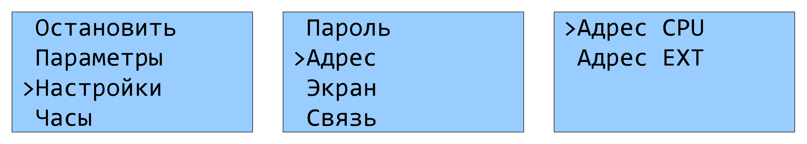
Скорость обмена и протокол задаются в меню «Связь» -> «Настройки СОМ2»:
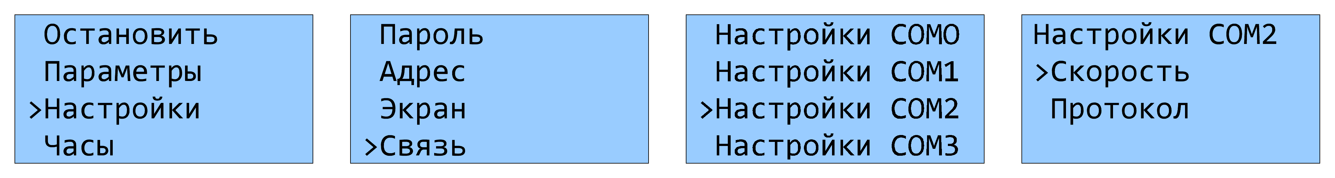

Контакты
По всем интересующим вопросам просьба обращаться на линию технической поддержки ONI:
Тел. +7 (495) 502-79-81
E-mail: support@oni-system.com
Все программное обеспечение и документацию можно загрузить с сайта www.oni-system.com в разделе «Отраслевые решения».

Ответственность
Настоящее руководство содержит сведения, являющиеся собственностью компании IEK GROUP. Хотя компания IEK GROUP испытала и проверила информацию, содержащуюся в настоящем руководстве, компания не дает гарантии и не делает заявления, ни явно, ни неявно, в отношении этой документации, в том числе о ее качестве, эксплуатационных характеристиках. Ни при каких обстоятельствах компания IEK GROUP не несет ответственности за прямые, фактические, побочные или косвенные убытки, понесенные вследствие использования или ненадлежащего использования информации, содержащейся в настоящем руководстве. В частности, компания IEK GROUP не несет ответственности ни за какие расходы, включая, но не ограничиваясь этим, расходы, понесенные в результате потери прибыли или дохода, неправильного выбора, утраты или повреждения оборудования, потери компьютерных программ и данных, расходы на замену указанных или иных элементов третьими лицами. Компания IEK GROUP сохраняет за собой право пересматривать настоящую инструкцию в любое время и вносить изменения в ее содержание без предварительного уведомления или каких-либо обязательств уведомления прежних или настоящих пользователей о таких исправлениях или изменениях.

